PROGRAM OCHRONY ŚRODOWISKA
DLA GMINY MILEJEWO NA LATA 2023 – 2026



LIPIEC, 2023 R.

  - INWESTOR:
Urząd Gminy Milejewo
ul. Elbląska 47
82-316 Milejewo
  - OPRACOWANIE:
Krzysztof Pietrzak

Spis treści
Spis tabel 6
Spis rysunków 7
Spis wykresów 8
Wykaz użytych skrótów 9
1 Streszczenie 10
2 Wstęp 12
3 Spójność z dokumentami strategicznymi i programowymi 13
4 Charakterystyka obszaru gminy Milejewo 16
4.1 Położenie 16
4.2 Demografia 18
4.3 Gospodarka 19
4.4 Zabytki 20
5 Ocena aktualnego stanu środowiska gminy Milejewo – obszary interwencji 22
5.1 Ochrona klimatu i jakości powietrza 22
5.1.1 Warunki klimatyczne 22
5.1.2 Jakość powietrza atmosferycznego 22
5.1.3 Źródła emisji 25
5.1.4 Zagadnienia horyzontalne 26
5.1.5 Podsumowanie 27
5.1.6 Analiza SWOT 28
5.2 Zagrożenia hałasem 28
5.2.1 Źródła emisji 29
5.2.2 Zagadnienia horyzontalne 31
5.2.3 Podsumowanie 31
5.2.4 Analiza SWOT 32
5.3 Pola elektromagnetyczne 32
5.3.1 Zagadnienia horyzontalne 35
5.3.2 Podsumowanie 36
5.3.3 Analiza SWOT 36
5.4 Gospodarowanie wodami 36
5.4.1 Wody powierzchniowe 36
5.4.2 Wody podziemne 40
5.4.3 Zagrożenie powodziowe 41
5.4.4 Susze 42
5.4.5 Zagadnienia horyzontalne 43
5.4.6 Podsumowanie 43
5.4.7 Analiza SWOT 44
5.5 Gospodarka wodno-ściekowa 44
5.5.1 Sieć wodociągowa 44
5.5.2 Sieć kanalizacyjna 45
5.5.3 Jakość wód powierzchniowych 47
5.5.4 Jakość wód podziemnych 48
5.5.5 Zagadnienia horyzontalne 49
5.5.6 Podsumowanie 49
5.5.7 Analiza SWOT 50
5.6 Zasoby geologiczne 50
5.6.1 Zagadnienia horyzontalne 52
5.6.2 Podsumowanie 52
5.6.3 Analiza SWOT 53
5.7 Gleby 53
5.7.1 Zagadnienia horyzontalne 55
5.7.2 Podsumowanie 56
5.7.3 Analiza SWOT 56
5.8 Gospodarka odpadami i zapobieganie powstawaniu odpadów 57
5.8.1 Zagadnienia horyzontalne 59
5.8.2 Podsumowanie 59
5.8.3 Analiza SWOT 60
5.9 Zasoby przyrodnicze 60
5.9.1 Formy Ochrony Przyrody 62
5.9.2 Zagadnienia horyzontalne 69
5.9.3 Podsumowanie 70
5.9.4 Analiza SWOT 70
5.10 Zagrożenia poważnymi awariami 71
5.10.1 Zagadnienia horyzontalne 71
5.10.2 Podsumowanie 71
5.10.3 Analiza SWOT 72
6 Podsumowanie efektów realizacji dotychczas realizowanych działań na rzecz ochrony środowiska 73
7 Cele programu ochrony środowiska, zadania i ich finansowanie 74
8 Monitoring, ewaluacja i sprawozdawczość z realizacji Programu Ochrony Środowiska 79

Spis tabel
Tabela 1. Klasyfikacja strefy z uwzględnieniem kryteriów określonych w celu ochrony zdrowia 24
Tabela 2. Klasyfikacja strefy z uwzględnieniem kryteriów określonych w celu ochrony roślin 25
Tabela 3. Klasyfikacja stanu czystości jednolitych części wód powierzchniowych na terenie gminy Milejewo 47
Tabela 4. Zestawienie udokumentowanych złóż kopalin w gminie Milejewo 50
Tabela 5. Ilości odpadów komunalnych odebranych z nieruchomości zamieszkałych na terenie gminy Milejewo 58
Tabela 6. Osiągnięte poziomy recyklingu i ograniczenia masy odpadów przez gminę Milejewo w 2022 roku 59
Tabela 7. Struktura powierzchni lasów w gminie Milejewo, 2021 61
Tabela 8. Cele, kierunki interwencji i zadania 75
Tabela 9. Harmonogram zadań wraz z ich finansowaniem 77
Tabela 10. Wskaźniki monitorowania efektów realizacji POŚ 80

Spis rysunków
Rysunek 1. Położenie gminy Milejewo na tle województwa warmińsko-mazurskiego 17
Rysunek 2. Zabytki w gminie Milejewo 21
Rysunek 3. Podział województwa warmińsko-mazurskiego na strefy 23
Rysunek 4.Stacje bazowe telefonii komórkowej na dachu budynku oraz wolnostojąca 33
Rysunek 5. Lokalizacja stacji bazowych telefonii komórkowej, linii energetycznych wysokiego napięcia, stacji na tle gminy Milejewo. 34
Rysunek 6. Sieć hydrologiczna na tle gminy Milejewo 37
Rysunek 7. Granice jednostek Wód Polskich 39
Rysunek 8. Granice jednolitych części wód podziemnych 40
Rysunek 9. Obszary łącznego zagrożenia suszą na terenie gminy Milejewo 42
Rysunek 10. Zlewnie rzeczne (JCWP) na tle gminy Milejewo 48
Rysunek 11. Złoża kopalin w gminie Milejewo [kwiecień 2023] 51
Rysunek 12. Park Krajobrazowy i jego otulina na tle gminy Milejewo 63
Rysunek 13. Obszary Chronionego Krajobrazu na tle gminy Milejewo 65
Rysunek 14. Obszary Natura 2000, pomniki przyrody i użytki ekologiczne na tle gminy Milejewo 67
Rysunek 15. Korytarze ekologiczne 2005 na tle gminy Milejewo 68

Spis wykresów
Wykres 1. Liczba ludności na terenie gminy Milejewo w latach 2014 – 2022 18
Wykres 2. Liczba zarejestrowanych podmiotów gospodarki narodowej na terenie gminy Milejewo 19
Wykres 3. Podmioty gospodarki narodowej zarejestrowane w rejestrze REGON wg sekcji PKD w gminie Milejewo 20
Wykres 4. Długość sieci wodociągowej oraz wskaźnik zwodociągowania gminy Milejewo w latach 2015 – 2021 44
Wykres 5. Zużycie wody ogółem na 1 mieszkańca w m³ na terenie gminy Milejewo w latach 2015 – 2021 45
Wykres 6. Długość sieci kanalizacyjnej oraz wskaźnik skanalizowania gminy Milejewo w latach 2015 – 2021 46
Wykres 7. Masa odpadów odebranych z nieruchomości zamieszkałych na terenie gminy Milejewo 58

Wykaz użytych skrótów
GDDKiA Generalna Dyrekcja Dróg Krajowych i Autostrad
GDOŚ Generalna Dyrekcja Ochrony Środowiska
GIOŚ Główny Inspektorat Ochrony Środowiska
GZWP Główny Zbiornik Wód Podziemnych
GUS Główny Urząd Statystyczny
ISOK Informatyczny System Osłony Kraju
JCWP Jednolita część wód powierzchniowych
JCWPd Jednolita część wód podziemnych
JST Jednostka samorządu terytorialnego
KZGW Krajowy Zarząd Gospodarki Wodnej
MPZP Miejscowy plan zagospodarowania przestrzennego
NFOŚiGW Narodowy Fundusz Ochrony Środowiska i Gospodarki Wodnej
OZE Odnawialne źródła energii
OUG Okręgowy Urząd Górniczy
PEM Pola elektromagnetyczne
PGN Plan Gospodarki Niskoemisyjnej`
PGO Plan Gospodarki Odpadami dla Województwa Mazowieckiego
PGW WP Państwowe Gospodarstwo Wodne Wody Polskie.
PIG PIB Państwowy Instytut Geologiczny Państwowy Instytut Badawczy
PKD Polska Klasyfikacja Działalności
PKP PLK Polskie Koleje Państwowe Polskie Linie Kolejowe S.A.
PSZOK Punkt selektywnego zbierania odpadów komunalnych
PWIS Państwowy Wojewódzki Inspektor Sanitarny
RDOŚ Regionalna Dyrekcja Ochrony Środowiska
SUW Stacja Uzdatniania Wody
SWOT Technika służąca do porządkowania i analizy informacji
WFOŚiGW Wojewódzki Fundusz Ochrony Środowiska i Gospodarki Wodnej
WIOŚ Wojewódzki Inspektorat Ochrony Środowiska

Streszczenie
Przedmiotem opracowania jest: „Program Ochrony Środowiska dla Gminy Milejewo na lata 2023-2026”, który stanowi kontynuację: „Programu Ochrony Środowiska dla Gminy Milejewo do roku 2022” przyjętego uchwałą nr XXXIX/224/2018 Rady Gminy Milejewo z dnia 20 września 2018 r. W związku z upływem okresu obowiązywania poprzedniego programu ochrony środowiska, nastąpiła konieczność opracowania aktualizacji dokumentu, którego ramy czasowe będą zbieżne z okresem obowiązywania głównych dokumentów strategicznych.
Obowiązek sporządzenia programu ochrony środowiska nakłada na organ wykonawczy gminy ustawa z dnia 27 kwietnia 2001 r. Prawo ochrony środowiska (Dz.U. 2022 poz. 2556 z późn. zm.). Program ochrony środowiska zgodny jest również z wymaganiami Ministerstwa Środowiska: Wytyczne do opracowania wojewódzkich, powiatowych i gminnych programów ochrony środowiska, Warszawa 2 września 2015.
Głównym celem opracowania Programu Ochrony Środowiska jest sprecyzowanie działań, jakie należy poczynić w celu realizacji polityki ochrony środowiska. Zadania stawiane przed jednostką samorządu terytorialnego pokrywają się z założeniami podstawowej dokumentacji programowej i strategicznej. Program Ochrony Środowiska jest niezbędny do prawidłowego funkcjonowania systemu zarządzania ochroną środowiska na szczeblu gminnym. Stanowi pomost między konkretnymi działaniami a dokumentami, które dotyczą ekologii.
Na podstawie przeprowadzonej diagnozy stanu środowiska na terenie gminy Milejewo zidentyfikowano najważniejsze problemy środowiskowe, są to:
- Zła jakość wód powierzchniowych
Gmina Milejewo położna jest w regionie wodnym Dolnej Wisły. Leży na terenie zlewni rzeki Elbląg i Baudy. Węzeł hydrograficzny znajduje się w rejonie Maślanej Góry, skąd rozchodzą się promieniście we wszystkich kierunkach płytkie doliny rzeczne. Znajduje się tu również wiele pomniejszych kanałów i rowów melioracyjnych. Nie występują tereny zagrożone powodzią, a poziom zagrożenia występowaniem susz ocenia się jako slaby. Gmina nie znajduje się w obrębie głównych zbiorników wód podziemnych.
Sieć wodociągowa na terenie gminy jest dobrze rozwinięta. Istotnym elementem gospodarki wodno-ściekowej będzie rozbudowa oczyszczalni ścieków wraz z dalszą rozbudową sieci kanalizacyjnej oraz zmniejszenie liczby zbiorników bezodpływowych, na rzecz przydomowych oczyszczalni ścieków.
Ocena jednolitych części wód powierzchniowych znajdujących się na terenie gminy nie jest zadowalająca. Głównym źródłem zanieczyszczeń wód są czynniki antropogeniczne wiążące się przede wszystkim z niewłaściwym prowadzeniem działalności gospodarczo-bytowej. Nieoczyszczone ścieki odprowadzone do nieszczelnych szamb stanowią poważne źródło zanieczyszczenia wód podziemnych i powierzchniowych.
Wody podziemne na terenie gminy mają duże znaczenie ponieważ stanowią źródło zaopatrzenia mieszkańców w wodę pitną. Stan ogólny wód podziemnych gminie ocenia się jako dobry.
- Występowanie przekroczeń dopuszczalnych standardów jakości powietrza
Główny Inspektorat Ochrony Środowiska dla obszaru województwa warmińsko-mazurskiego przeprowadził roczną ocenę jakości powietrza atmosferycznego dotyczącą roku 2022, która wykazała na terenie gminy przekroczenia poziomu długoterminowego O₃ ze względu na ochronę zdrowia i roślin.
Istnieje ścisła zależność między warunkami meteorologicznymi, a wielkością emisji zanieczyszczeń. Gdy zima jest bardziej mroźna, emisja zanieczyszczeń ze spalania paliw na cele grzewcze wzrasta, co prowadzi bezpośrednio do wzrostu poziomu stężeń tych zanieczyszczeń w powietrzu.
Największym źródłem zanieczyszczeń na terenie gminy jest niska emisja, mały odsetek osób wymieniających stare piece na nowe z uwagi na wysokie koszty eksploatacji, wykorzystywanie węgla słabej jakości jako źródła energii cieplnej.
Poprawę jakości powietrza można uzyskać przez ograniczenie szkodliwych dla środowiska technologii, zmniejszenie oddziaływania obszarów niskiej emisji na środowisko naturalne, stworzenie warunków zachęcających mieszkańców gminy do wymiany starych źródeł ciepła na nowe i ekologiczne, szczególnie mając na uwadze istniejącą infrastrukturę gazociągową oraz dynamiczny rozwój rynku pomp ciepła.
- Występowanie przekroczeń dopuszczalnych poziomów dźwięku w środowisku
Główne źródło hałasu na trenie gminy stanowi hałas komunikacyjny. Do najbardziej ruchliwych dróg powodujących źródło hałasu zalicza się dwie drogi wojewódzkie i drogę krajową. Wnioski z badań monitoringowych hałasu przeprowadzonych na terenie województwa wykazały, że hałas komunikacyjny, podobnie jak w poprzednich latach, jest jednym z największych zagrożeń i głównych uciążliwości dla ludności.
Innym rodzajem uciążliwości hałasowych na terenie gminy występującymi lokalnie mogą być uciążliwości powstające z zakładów przemysłowych.

Kolejne rozdziały przedstawiają cele, kierunki interwencji oraz wyznaczone zadania własne gminy. W ramach realizacji wyznaczonych w dokumencie celów zaplanowano szereg zadań mających wpływ m.in. na:
- poprawę efektywności energetycznej i zmniejszenie emisji zanieczyszczeń do powietrza,
- minimalizację negatywnych skutków oddziaływania ruchu drogowego,
- rozbudowę infrastruktury oczyszczania ścieków.
Do każdego działania przypisano planowany harmonogram realizacji oraz wskazano sposób monitorowania rezultatów wykonania programu.
Wszystkie zadania wyznaczone do realizacji w ramach Programu mają na celu ochronę środowiska i ograniczenie wprowadzania zanieczyszczeń do środowiska. Zgodne są również z zasadą zrównoważonego rozwoju. Efektem tych działań będzie również pozytywny wpływ na zdrowie człowieka. Brak realizacji zapisów Programu spowoduje pogarszanie się stanu wszystkich komponentów środowiska.

Wstęp
Obowiązek opracowania niniejszego Programu wynika z jasno określonych regulacji prawnych. Najwyższy imperatyw stanowi art. 74 Konstytucji Rzeczypospolitej Polskiej z dnia 2 kwietnia 1997 r., który m.in. nakazuje władzom publicznym prowadzenie polityki zapewniającej bezpieczeństwo ekologiczne współczesnemu i przyszłym pokoleniom oraz stanowi, iż ochrona środowiska jest obowiązkiem władz publicznych. Dalej normy te zostały rozwinięte w ustawie z dnia 27 kwietnia 2001 r. prawo ochrony środowiska, która w art. 17 i 18 zobowiązuje organ wykonawczy gminy do sporządzenia, a Radę Gminy do uchwalenia programu ochrony środowiska.
Program przyjmowany jest uchwałą Rady Gminy po zaopiniowaniu przez odpowiednie jednostki (Starostwo Powiatowe, Regionalnego Dyrektora Ochrony Środowiska, Państwowego Wojewódzkiego Inspektora Sanitarnego) i przeprowadzeniu strategicznej oceny oddziaływania na środowisko.
Program Ochrony Środowiska jest podstawowym dokumentem pozwalającym na koordynację działań związanych z ochroną środowiska na terenie gminy. Znajdują się w nim szczegółowe cele i zadania, jakie stoją przed gminą i innymi podmiotami w odniesieniu do ochrony środowiska. Dokument zawiera także analizę SWOT dla każdego z dziesięciu komponentów środowiska, czyli krótkie podsumowanie aktualnego stanu, wraz ze słabymi i mocnymi stronami.
Opracowanie programu poprzedzała kompleksowa analiza, a zdefiniowane cele i zadania są przygotowane w taki sposób, by w jak najwyższym stopniu były wykonalne z zastosowaniem założeń zrównoważonego rozwoju.
Do przygotowania i przedłożenia Programów Ochrony Środowiska zobowiązane są zarówno gminy/miasta , jak i organy wykonawcze powiatów i województw, co jasno precyzują ww. przepisy prawne. Muszą wspierać ochronę środowiska i być zgodne z ideą zrównoważonego rozwoju. Realizacja zaplanowanych w Programie zadań wymaga koordynacji pomiędzy sektorami administracji, przedsiębiorstw oraz nauki, a także włączenia społeczeństwa w proces dbałości o środowisko.
Znajdują się w nim zapisy związane z działaniami profilaktycznymi, które mają za zadanie przeciwdziałać potencjalnym zagrożeniom w przyszłości. Przygotowane zestawienie wytycznych pozwoli na dążenie do poprawy stanu środowiska w gminie i ograniczenie negatywnego wpływu zanieczyszczeń na środowisko. Dzięki programowi zwiększy się ochrona i rozwój walorów środowiska, a także racjonalne gospodarowanie jego zasobami.
Oprócz kwestii ochrony środowiska Program porusza również problematykę nasilających się zmian klimatycznych oraz wyznacza kierunki adaptacji. Obowiązek ich określenia na poziomie regionalnym nakłada Strategiczny plan adaptacji dla sektorów i obszarów wrażliwych na zmiany klimatu do roku 2020 z perspektywą do roku 2030 (SPA 2020).

Spójność z dokumentami strategicznymi i programowymi
Program Ochrony Środowiska dla Gminy Milejewo spójny jest z następującymi dokumentami:
- Krajowy plan na rzecz energii i klimatu na lata 2021-2030
KPEiK przedstawia założenia i cele oraz polityki i działania na rzecz realizacji 5 wymiarów unii energetycznej tj.: bezpieczeństwa energetycznego, wewnętrznego rynku energii, efektywności energetycznej, obniżenia emisyjności, badań naukowych, innowacji i konkurencyjności.
Krajowy plan na rzecz energii i klimatu na lata 2021-2030 wyznacza następujące cele klimatyczno-energetyczne na 2030 r.:
  - -7% redukcji emisji gazów cieplarnianych w sektorach nieobjętych systemem ETS w porównaniu do poziomu w roku 2005,
  - 21-23% udziału OZE w finalnym zużyciu energii brutto (cel 23% będzie możliwy do osiągnięcia w sytuacji przyznania Polsce dodatkowych środków unijnych, w tym przeznaczonych na sprawiedliwą transformację), uwzględniając:
    - 14% udziału OZE w transporcie,
    - roczny wzrost udziału OZE w ciepłownictwie i chłodnictwie o 1,1 pkt. proc. średniorocznie,
  - wzrost efektywności energetycznej o 23% w porównaniu z prognozami PRIMES2007,
  - redukcję do 56-60% udziału węgla w produkcji energii elektrycznej.
- Długookresowa Strategia Rozwoju Kraju. Polska 2030. Trzecia Fala Nowoczesności:
  - Cel 7 – Zapewnienie bezpieczeństwa energetycznego oraz ochrona i poprawa stanu środowiska.
- Strategia na rzecz Odpowiedzialnego Rozwoju do roku 2020 (z perspektywą do 2030 r.):
  - Cel szczegółowy II – Rozwój społecznie wrażliwy i terytorialnie zrównoważony,
  - Obszar wpływający na osiągnięcie celów Strategii – Transport,
  - Obszar wpływający na osiągnięcie celów Strategii – Energia,
  - Obszar wpływający na osiągnięcie celów Strategii – Środowisko.
- Polityka ekologiczna państwa 2030 – strategia rozwoju w obszarze środowiska i gospodarki wodnej:
  - Cel szczegółowy: Środowisko i zdrowie. Poprawa jakości środowiska i bezpieczeństwa ekologicznego (I),
  - Cel szczegółowy: Środowisko i gospodarka. Zrównoważone gospodarowanie zasobami środowiska (II),
  - Cel szczegółowy: Środowisko i klimat. Łagodzenie zmian klimatu i adaptacja do nich oraz zarządzanie ryzykiem klęsk żywiołowych (III),
  - Cel szczegółowy: Środowisko i edukacja. Rozwijanie kompetencji (wiedzy, umiejętności i postaw) ekologicznych społeczeństwa (IV),
  - Cel szczegółowy: Środowisko i administracja. Poprawa efektywności funkcjonowania instrumentów ochrony środowiska (V).
- Strategia Zrównoważonego Rozwoju Transportu do 2030 roku:
  - Kierunek interwencji 3: zmiany w indywidualnej i zbiorowej mobilności,
  - Kierunek interwencji 5: ograniczanie negatywnego wpływu transportu na środowisko.
- Strategia zrównoważonego rozwoju wsi, rolnictwa i rybactwa 2030:
  - Cel szczegółowy II. Poprawa jakości życia, infrastruktury i stanu środowiska.
- Polityka energetyczna Polski do 2040 roku:
  - Rozwój odnawialnych źródeł energii.

- Strategiczny plan adaptacji dla sektorów i obszarów wrażliwych na zmiany klimatu do roku 2020 z perspektywą do roku 2030
  - Dostosowanie sektora gospodarki wodnej do zmian klimatu,
  - Adaptacja strefy przybrzeżnej do zmian klimatu
  - Dostosowanie sektora energetycznego do zmian klimatu,
  - Ochrona różnorodności biologicznej i gospodarka leśna w kontekście zmian klimatu,
  - Adaptacja do zamian klimatu w gospodarce przestrzennej i budownictwie,
  - Stworzenie lokalnych systemów monitorowania i ostrzegania przed zagrożeniami,
  - Zwiększenie świadomości odnośnie do ryzyk związanych ze zjawiskami ekstremalnymi i metodami ograniczania ich wpływu.
- Program Ochrony Środowiska dla Województwa Warmińsko-Mazurskiego do roku 2030:
  - Poprawa jakości powietrza przy zapewnieniu bezpieczeństwa energetycznego w kontekście zmian klimatu,
  - Poprawa klimatu akustycznego w województwie warmińsko-mazurskim,
  - Ochrona przed polami elektromagnetycznymi,
  - Osiągnięcie celów środowiskowych dla jednolitych części wód powierzchniowych (JCWP) – rzecznych, jeziornych, przejściowych i jednolitych części wód podziemnych (JCWPd),
  - Ochrona przed niedoborami wody i powodziami poprzez zwiększenie zasobów dyspozycyjnych wodnych i zmniejszenie ryzyka powodziowego,
  - Prowadzenie racjonalnej gospodarki wodno-ściekowej,
  - Racjonalne gospodarowanie zasobami geologicznymi,
  - Ochrona gleb przed negatywnym oddziaływaniem antropogenicznym, erozją oraz niekorzystnymi zmianami klimatu,
  - Gospodarowanie odpadami zgodnie z hierarchią sposobów postępowania z odpadami, uwzględniając zrównoważony rozwój województwa warmińsko-mazurskiego,
  - Ochrona różnorodności biologicznej oraz krajobrazowej,
  - Prowadzenie trwale zrównoważonej gospodarki leśnej,
  - Zwiększanie lesistości,
  - Ograniczenie ryzyka wystąpienia poważnych awarii oraz minimalizacja ich skutków.

- Program ochrony powietrza dla strefy warmińsko-mazurskiej ze względu na przekroczenie poziomu dopuszczalnego pyłu PM10 i poziomu docelowego benzo(a)pirenu zawartego w pyle PM10 wraz z planem działań krótkoterminowych
Program ochrony powietrza wraz z planem działań krótkoterminowych dla strefy warmińsko-mazurskiej przyjęty Uchwałą XVI/280/20 Sejmiku Województwa Warmińsko-Mazurskiego z dnia 26 maja 2020 r.
- Fundusze Europejskie dla Warmii i Mazur na lata 2021-2027
Jest to istotne źródło finansowania m.in. dla Samorządów z obszaru województwa warmińsko-mazurskiego zakładające wsparcie m.in. dla działań związanych z łagodzeniem zmian klimatu, ochroną bioróżnorodności, racjonalną gospodarką odpadami oraz racjonalną gospodarką wodną, wpierające efektywność energetyczną, odnawialne źródła energii i działania związane z redukcją emisji gazów cieplarnianych. Harmonogram naborów wniosków o dofinansowanie w ramach programu FEM 2021-2027 dostępny jest na stronie: funduszeeuropejskie.warmia.mazury.pl
- Program Ochrony Środowiska dla Powiatu Elbląskiego na lata 2022-2030
  - Zmniejszenie emisji zanieczyszczeń do atmosfery,
  - Wzrost wykorzystania OZE,
  - Zwiększenie efektywności energetycznej,
  - Ograniczanie hałasu,
  - Dobra jakość wód powierzchniowych, podziemnych,
  - Ochrona przed powodzią,
  - Zapewnienie wody odpowiedniej ilości i jakości,
  - Ograniczenie zużycia wody,
  - Ochrona wód i gleb przed zanieczyszczeni em ściekami,
  - Selektywne zbieranie i zapobieganie powstawaniu odpadów,
  - Oddzielenie wzrostu ilości wytwarzanych odpadów od wzrostu gospodarczego,
  - Ochrona krajobrazu,
  - Zarządzanie zasobami przyrody i krajobrazem,
  - Edukacja ekologiczna,
  - Przeciwdziałanie wystąpieniu awarii instalacji przemysłowych, minimalizacja potencjalnych negatywnych skutków awarii dla ludzi i środowiska.
- Studium uwarunkowań i kierunków zagospodarowania przestrzennego Gminy Milejewo.

Charakterystyka obszaru gminy Milejewo

Położenie
Gmina wiejska Milejewo położona jest w zachodniej części województwa warmińsko-mazurskiego i wraz z dziewięcioma innymi jednostkami samorządu terytorialnego tworzy powiat elbląski. Łączna powierzchnia gminy wynosi 96 km^{2 []}, co na tle kraju i województwa, dla tego rodzaju gmin (wiejskich), stanowi wartość poniżej średniej.
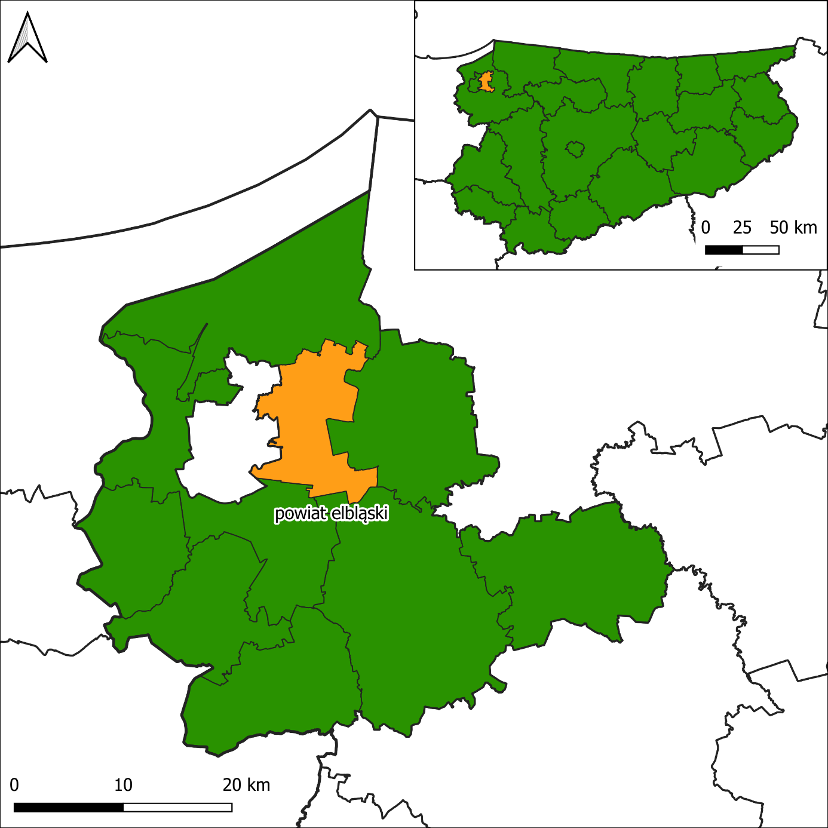
Rysunek 1. Położenie gminy Milejewo na tle województwa warmińsko-mazurskiego
Źródło: opracowanie własne
Gmina Milejewo graniczy z następującymi Jednostkami Samorządu Terytorialnego:
- od północy z gminą Tolkmicko,
- od wschodu z gminą Młynary,
- od południa z gminami: Pasłęk i Elbląg,
- od zachodu z miastem na prawach powiatu Elbląg.
Sieć dróg publicznych stanowią drogi gminne, powiatowe, dwie wojewódzkie (DW504, DW509) i jedna krajowa (S22). Odległość Milejewa od Elbląga wynosi około 13 km, natomiast do siedziby województwa Olsztyna około 90 km.

Demografia
Dane Głównego Urzędu Statystycznego pokazują, że na przestrzeni ostatnich lat liczba ludności na terenie gminy oscyluje w okolicy 3 350. Porównując dane z 2014 i 2022 odnotowano jednak spadek o około 2,3%.

Wykres 1. Liczba ludności na terenie gminy Milejewo w latach 2014 – 2022
Źródło: opracowanie własne na podstawie danych GUS
Liczba ludności gminy Milejewo jest mniejsza od przeciętnej liczby ludności gmin wiejskich zarówno w Polsce (7 073), jak i województwie warmińsko-mazurskim (6 201).
Mieszkańcy gminy Milejewo stanowią prawie 6% mieszkańców powiatu elbląskiego, a gęstość zaludnienia wynosi 34 osoby na 1 km² (dla porównania, średnia gęstość zaludnienia w Polsce wynosi 122 osoby na 1 km²).

Gospodarka
Na terenie gminy Milejewo w 2022 roku liczba zarejestrowanych podmiotów gospodarki narodowej wyniosła 334 i od wielu lat utrzymuje tendencję wzrostową. Przeważają przedsiębiorstwa sektora prywatnego (97% firm) – do sektora publicznego przynależy 9 instytucji (3%).

Wykres 2. Liczba zarejestrowanych podmiotów gospodarki narodowej na terenie gminy Milejewo
Źródło: opracowanie własne na podstawie danych GUS
Zgodnie z danymi Głównego Urzędu Statystycznego, na tle wszystkich działalności zdecydowanie wyróżnia się sekcja:
- F: budownictwo – 58 podmiotów.
Znacznym udziałem charakteryzują się także branże:
- C: przetwórstwo przemysłowe – 41 podmiotów,
- G: handel hurtowy i detaliczny oraz naprawa pojazdów – 41 podmiotów,
- Q: opieka zdrowotna i pomoc społeczna – 37 podmiotów,
- S i T: pozostała działalność usługowa – 32 podmiotów.

Wykres 3. Podmioty gospodarki narodowej zarejestrowane w rejestrze REGON wg sekcji PKD w gminie Milejewo
Źródło: opracowanie własne na podstawie danych GUS
Do większych podmiotów gospodarczych działających na terenie gminy mogących powodować znaczne emisje zanieczyszczeń do środowiska należy zaliczyć zakłady:
- Spółka Meblowa KAM sp. jawna, ul. Szkolna 5, 82-316 Milejewo,
- P.P.U. METALMOR sp. jawna, ul. Elbląska 67, 82-316 Milejewo.

Zabytki
Dziedzictwem kulturowym gminy są przede wszystkim obiekty architektoniczne. Poniżej przedstawiono spis budynków, które zostały wpisane do rejestru zabytków Narodowego Instytutu Dziedzictwa :
Huta Żuławska:
- dom podcieniowy nr 24, nr rej.: 54/N z 30.05.1957,
- dom podcieniowy nr 29, nr rej.: 58/N z 30.05.1957.
Kamiennik Wielki:
- dom podcieniowy nr 8, murowano-drewniany, 1787, 1900, nr rej.: 644 z 15.06.1973.
Milejewo:
- kościół parafialny pw. św. Stanisława, I poł. XIV w., XIX w., nr rej.: 143/N z 29.11.1961.
Ogrodniki:
- dom, początek XIX w., nr rej.: 69/19 z 30.05.1957 (odbudowany po pożarze).
Pomorska Wieś:
- kościół pw. Niepokalanego Poczęcia NMP, połowa XIV w., 1672 r. (wieża drewn.1766), nr rej.: 692 z 21.12.1973.
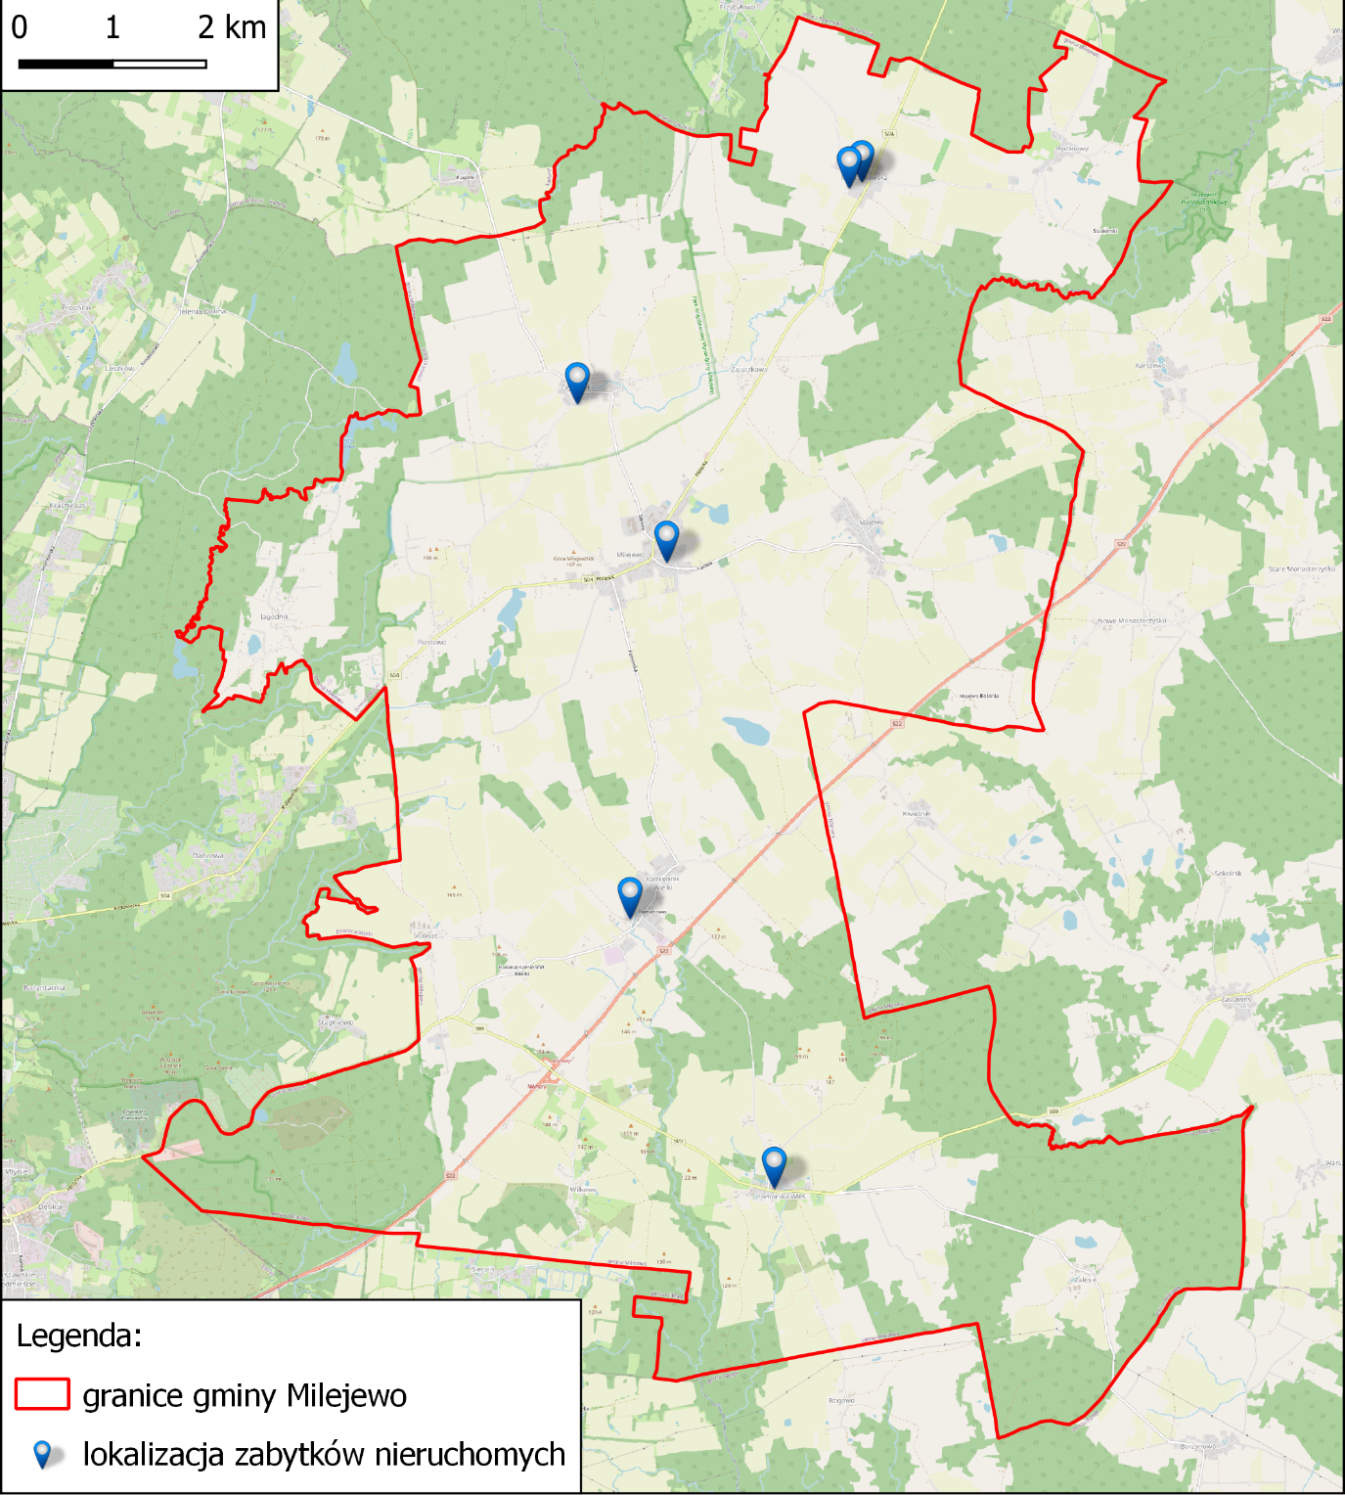
Rysunek 2. Zabytki w gminie Milejewo
Źródło: opracowanie własne

Ocena aktualnego stanu środowiska gminy Milejewo – obszary interwencji

Ochrona klimatu i jakości powietrza

Warunki klimatyczne
Powiat Elbląski, do którego należy gmina Milejewo, leży na obszarze o cechach klimatu przejściowego oraz morsko-kontynentalnego. Średnia roczna suma opadów wynosi do 650 mm. Maksymalna średnia temperatura wynosi 25°C, podczas gdy minimalna średnia temperatura to -10°C.
W „Strategicznym planie adaptacji dla sektorów i obszarów wrażliwych na zmiany klimatu do 2020 z perspektywą do roku 2030” przeprowadzono modelowanie zmian klimatu dla różnych regionów Polski, zgodnie z którym na północno-wschodniej Polsce przewiduje się wzrost średniej temperatury o 0,6°C do 2030 roku w porównaniu do roku 2000. Przewiduje się również, że liczba dni o temperaturze poniżej zera zmniejszy się z 121 do 115. Natomiast liczba dni o temperaturze powyżej 25°C zwiększy się z 24 do 31 dni w ciągu roku. Okres wegetacyjny przedłuży się z 144 do 221 dni w okresie 2020-2030 w porównaniu do lat 2000-2010. Spodziewa się również zmniejszenia liczby dni z pokrywą śnieżną o około 11 dni. Długość okresów suchych będzie wzrastać (o 3 dni) w szybszym tempie niż długość okresów mokrych (o 0,1 dnia).

Jakość powietrza atmosferycznego
Główny Inspektorat Ochrony Środowiska w roku 2022 dla obszaru województwa warmińsko-mazurskiego przeprowadził roczną ocenę jakości powietrza atmosferycznego. Obowiązujący układ stref określa Ustawa z dnia 27 kwietnia 2001 r. Prawo ochrony środowiska (Dz.U. 2022 poz. 2556 z późn. zm.), zgodnie z którą województwo warmińsko-mazurskie podzielone zostało na następujące strefy:
- PL2801 miasto Olsztyn,
- PL2802 miasto Elbląg,
- PL2803 strefa warmińsko-mazurska.
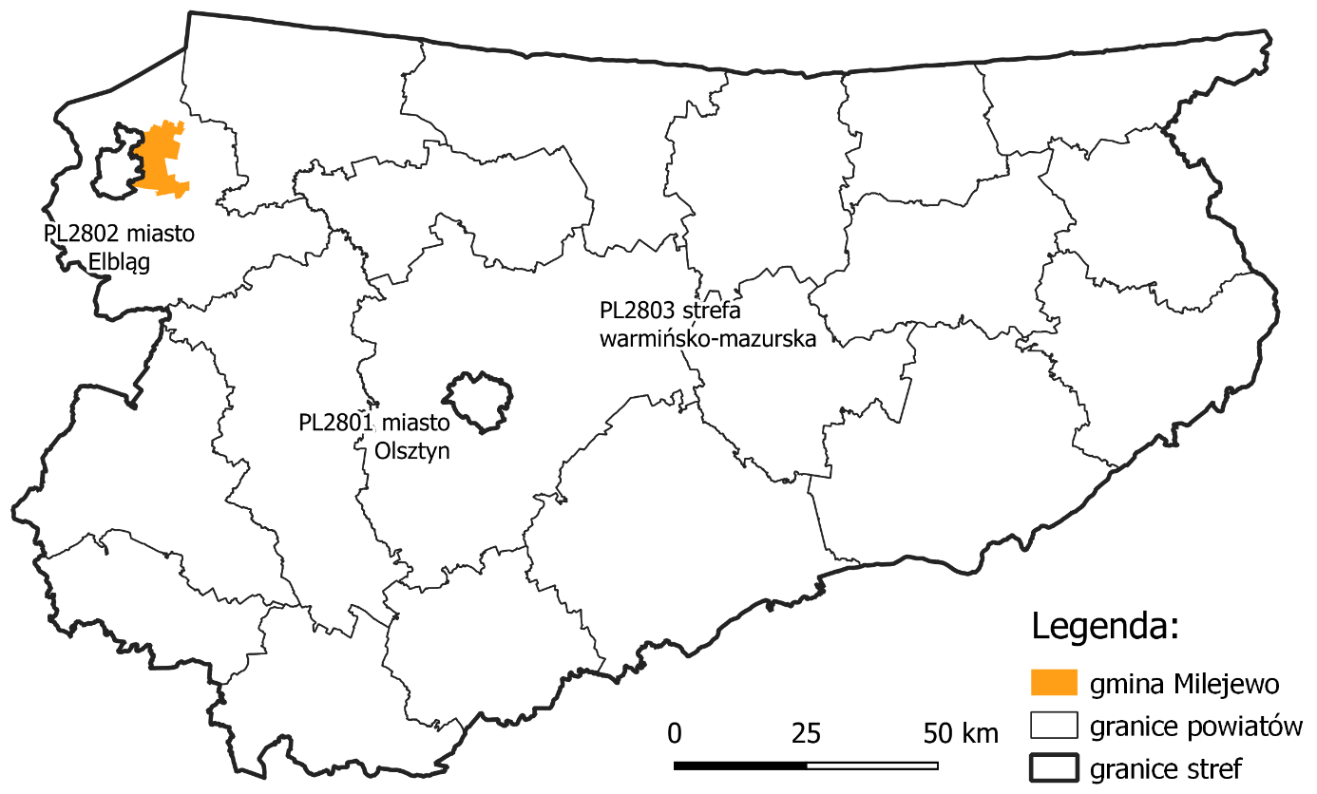
Rysunek 3. Podział województwa warmińsko-mazurskiego na strefy
Źródło: opracowanie własne, na podstawie dokumentacji: „Roczna ocena jakości powietrza w województwie warmińsko-mazurskim” raport wojewódzki za rok 2022
System rocznej oceny jakości powietrza w województwie oparty jest o szereg systemów pomiarów zanieczyszczeń, specjalistyczne modelowanie matematyczne oraz inne metody oceny jakości powietrza. Brane pod uwagę są również warunki meteorologiczne w danym roku, które mają wpływ na stężenie zanieczyszczeń w powietrzu.
Dzięki kompleksowemu podejściu Głównego Inspektoratu Ochrony Środowiska dokonano pełnej oceny poszczególnych zanieczyszczeń. Ocenę wykonano według kryteriów dotyczących ochrony zdrowia dla 12 substancji:
- dwutlenku siarki SO₂,
- dwutlenku azotu NO₂,
- tlenku węgla CO,
- benzenu C₆H₆,
- ozonu - O₃,
- pyłu PM10,
- pyłu PM2,5,
- ołowiu Pb w pyle PM10,
- arsenu As w pyle PM10,
- kadmu Cd w pyle PM10,
- niklu Ni w pyle PM10,
- benzo(a)pirenu - B(a)P w pyle PM10,
oraz kryteriów określonych w celu ochrony roślin dla 3 substancji:
- dwutlenku siarki SO₂,
- tlenków azotu NO_{x},
- ozonu O₃ określonego współczynnikiem AOT40.
Dwutlenek siarki, tlenek węgla, dwutlenek azotu, wielopierścieniowe węglowodory aromatyczne, a także metale ciężkie i pyły zawieszone należą do produktów spalania wpływających na występowanie niskiej emisji. Ozon z kolei jest zagrożeniem dla człowieka i środowiska naturalnego w sytuacji, gdy pojawi się w powietrzu przy powierzchni ziemi. Powstaje on w gorące, słoneczne, letnie dni, w wyniku reakcji chemicznych zachodzących w przyziemnej warstwie atmosfery, gdy jest ona zanieczyszczona dwutlenkiem azotu. Dzieje się tak najczęściej w centrach miast lub przy ruchliwych trasach komunikacyjnych.
Wynikiem oceny, zarówno pod kątem kryteriów dla ochrony zdrowia jak i kryteriów dla ochrony roślin, dla wszystkich substancji podlegających ocenie, jest zaliczenie do jednej z poniższych klas:
- w klasyfikacji podstawowej:
  - do klasy A – jeżeli stężenia zanieczyszczenia na terenie strefy nie przekraczają odpowiednio poziomów dopuszczalnych lub docelowych,
  - do klasy C – jeżeli stężenia zanieczyszczeń na terenie strefy przekraczają poziomy dopuszczalne lub poziomy docelowe.
Gmina Milejewo położona jest w strefie warmińsko-mazurskiej, której wyniki pomiarów jakości powietrza przedstawiają poniższe tabele.
Tabela 1. Klasyfikacja strefy z uwzględnieniem kryteriów określonych w celu ochrony zdrowia
Nazwa strefy | Kod strefy | Symbol klasy wynikowej dla poszczególnych zanieczyszczeń dla obszaru całej strefy
 |  | SO₂ | CO | NO₂ | C₆H₆ | PM10 | PM2,5 | Pb | As | Cd | Ni | BaP | O₃
Strefa warmińsko-mazurska | PL2803 | C | A | A | A | C | A | A | A | A | A | C | A
Źródło: opracowanie własne, na podstawie dokumentacji: „Roczna ocena jakości powietrza w województwie warmińsko-mazurskim” raport wojewódzki za rok 2022

Tabela 2. Klasyfikacja strefy z uwzględnieniem kryteriów określonych w celu ochrony roślin
Nazwa strefy | Kod strefy | Symbol klasy wynikowej dla poszczególnych zanieczyszczeń dla obszaru całej strefy
 |  | SO₂ | NO_{x} | O₃
Strefa warmińsko-mazurska | PL2803 | A | A | A
Źródło: opracowanie własne, na podstawie dokumentacji: „Roczna ocena jakości powietrza w województwie warmińsko-mazurskim” raport wojewódzki za rok 2022
Zgodnie z Roczną oceną jakości powietrza w województwie warmińsko-mazurskim w 2022 r. na terenie gminy Milejewo stwierdzono przekroczenia:
- poziomu długoterminowego O₃ ze względu na ochronę zdrowia ludzi w centralnej i północnej części gminy,
- poziomu długoterminowego O₃ ze względu na ochronę roślin na obszarze praktycznie całej gminy.
Nie stwierdzono przekroczeń poziomów dla pyłów PM2,5, PM10 oraz benzo(a)pirenu w pyle PM10.

Źródła emisji
Gmina Milejewo nie posiada zorganizowanego systemu cieplnego. Gospodarstwa domowe ogrzewane są indywidualnie i wytwarzają ciepło dla swoich potrzeb. Na obszarze gminy głównym źródłem ogrzewania są kotły na paliwo stałe (węgiel, drewno). Sektor mieszkalnictwa stanowi największe źródło emisji zanieczyszczeń do powietrza. Podstawowym problemem w zakresie zanieczyszczenia powietrza atmosferycznego jest emisja niska, pochodząca z domowych pieców grzewczych i lokalnych kotłowni węglowych, w których spalanie odbywa się w nieefektywny sposób. Cechą charakterystyczną niskiej emisji jest to, że powodowana jest przez liczne źródła wprowadzające do powietrza niewielkie ilości zanieczyszczeń. Duża liczba kominów o niewielkiej wysokości powoduje, że wprowadzane zanieczyszczenia do środowiska są uciążliwe, ponieważ zanieczyszczenia gromadzą się wokół miejsca powstania – często są to obszary o zwartej zabudowie.
Dodatkowo uwagę należy zwrócić na materiał wykorzystywany do spalania. Ze względów ekonomicznych oraz wciąż niedostatecznej świadomości ekologicznej mieszkańców często jest to węgiel o niskiej jakości.
W sierpniu 2022 r. pracownicy Urzędu Gminy przystąpili do realizacji zadania w formie wypłaty tzw. dodatku węglowego. Dodatek przysługiwał gospodarstwom domowym, dla których głównym źródłem ogrzewania jest kocioł na paliwo stałe, kominek, koza, ogrzewacz powietrza, trzon kuchenny, piecokuchnia, kuchnia węglowa lub piec kaflowy na paliwo stałe – zasilane węglem kamiennym, brykietem lub pelletem, zawierającymi co najmniej 85% węgla kamiennego. Źródło ogrzewania musiało być wpisane lub zgłoszone do centralnej ewidencji emisyjności budynków. Do Gminnego Ośrodka Pomocy Społecznej w Milejewie wpłynęło 750 wniosków. Ostatecznie rozpatrzono pozytywnie 702 wnioski (liczba mieszkań na terenie gminy w 2021 roku wyniosła 1021).
Drugą grupą emisji, które mają duży wpływ na poziomy zanieczyszczeń atmosferycznych, są emisje liniowe generowane przez ruch drogowy. Największe stężenia zanieczyszczeń związane są z głównymi liniami komunikacyjnymi, szczególnie wzdłuż ulic o zwartej, obustronnej zabudowie, stanowiącymi tranzytowe ciągi komunikacyjne (gdzie notuje się wysokie stężenia dwutlenku azotu, tlenku węgla, formaldehydu, benzenu itp.). Poważne jest również zanieczyszczenie powietrza powstające na skutek ścierania się opon i nawierzchni dróg. Największe emisje liniowe w gminie dotyczą:
- drogi wojewódzkiej DW504,
- drogi wojewódzkiej DW509,
- drogi krajowej S22.
Trzecią grupą emisji potencjalnie dużych ilości zanieczyszczeń do powietrza mogą być także zakłady przemysłowe, do których zaliczyć można:
- Spółkę Meblową KAM sp. jawna, ul. Szkolna 5, 82-316 Milejewo,
- P.P.U. METALMOR sp. jawna, ul. Elbląska 67, 82-316 Milejewo.
Zakłady posiadające decyzję na wprowadzanie gazów i pyłów do powietrza wydawane przez Starostwo Powiatowe poddawane są kontrolom organów Inspekcji Ochrony Środowiska.
W przypadku ozonu, w roku 2022 stężenia zanieczyszczeń atmosferycznych utrzymywały się na średnim poziomie i nie przekroczyły poziomu docelowego, zarówno w kontekście ochrony zdrowia, jak i ochrony roślin. Jednakże, odnotowano przekroczenia długoterminowego poziomu celu dla ozonu dla obu kryteriów, co było związane z warunkami meteorologicznymi, sprzyjającymi tworzeniu się tego zanieczyszczenia w atmosferze.

Zagadnienia horyzontalne

Adaptacja do zmian klimatu
Powinna być skoncentrowana na:
- dalszym wdrożeniu stabilnych niskoemisyjnych źródeł energii w skali lokalnej,
- intensyfikacji działań w zakresie rozwoju odnawialnych źródeł produkcji energii,
- wykorzystywaniu w nowym budownictwie źródeł ciepła opartych na zużyciu innych surowców niż węgiel,
- w przypadku wykorzystania węgla ważne jest również instalowanie wysokosprawnych, nowoczesnych kotłów grzewczych.

Nadzwyczajne zagrożenia środowiska
Należy zwrócić szczególną uwagę na awarie przemysłowe, awarie w sieciach gospodarki komunalnej i liniach energetycznych oraz na inne nadzwyczajne zagrożenia środowiska, które wynikają z nasilenia zmian klimatycznych. W przypadku instalacji technologicznych zagrożenie wynika głównie z niedopatrzenia lub niewłaściwej obsługi, eksploatacji bądź konserwacji urządzeń. Przyczyną awarii sieci może być natomiast jej przeciążenie (w tym zły stan techniczny przy zwiększonym obciążeniu) bądź zewnętrzne warunki pogodowe (mróz, upał).

Działania edukacyjne
Powinny być skoncentrowane na:
- prowadzeniu edukacji mieszkańców i zwiększanie ich świadomości w zakresie zmian klimatu i sposobów minimalizowania ich skutków, a także metod zapobiegania niekorzystnym zmianom klimatu,
- organizacji wydarzeń kierowanych do mieszkańców mających na celu promocję budownictwa pasywnego, odnawialnych źródeł energii oraz transportu alternatywnego (elektrycznego).

Monitoring środowiska
W ramach funkcjonowania monitoringu środowiska przyrodniczego w zakresie badań jakości powietrza wykonywane są opracowania, dotyczące strefy mazowieckiej. WIOŚ co roku dokonuje oceny poziomów substancji w powietrzu.

Podsumowanie
Główny Inspektorat Ochrony Środowiska dla obszaru województwa warmińsko-mazurskiego przeprowadził roczną ocenę jakości powietrza atmosferycznego dotyczącą roku 2022, która wykazała na terenie gminy przekroczenia poziomu długoterminowego O₃ ze względu na ochronę zdrowia i roślin.
Istnieje ścisła zależność między warunkami meteorologicznymi, a wielkością emisji zanieczyszczeń. Gdy zima jest bardziej mroźna, emisja zanieczyszczeń ze spalania paliw na cele grzewcze wzrasta, co prowadzi bezpośrednio do wzrostu poziomu stężeń tych zanieczyszczeń w powietrzu.
Największym źródłem zanieczyszczeń na terenie gminy jest niska emisja, mały odsetek osób wymieniających stare piece na nowe z uwagi na wysokie koszty eksploatacji, wykorzystywanie węgla słabej jakości jako źródła energii cieplnej.
Poprawę jakości powietrza można uzyskać przez ograniczenie szkodliwych dla środowiska technologii, zmniejszenie oddziaływania obszarów niskiej emisji na środowisko naturalne, stworzenie warunków zachęcających mieszkańców gminy do wymiany starych źródeł ciepła na nowe i ekologiczne, szczególnie mając na uwadze istniejącą infrastrukturę gazociągową oraz dynamiczny rozwój rynku pomp ciepła.

Analiza SWOT
Mocne strony
- brak przekroczeń poziomów PM2,5, PM10 i B(a)P.
Słabe strony
- duży udział węgla kamiennego i drewna jako źródło energii cieplnej.
Szanse
- termomodernizacja budynków użyteczności publicznej i mieszkalnych,
- wymiana kotłów bezklasowych na nowoczesne,
- wzrost energooszczędności poprzez rozwój energetyki odnawialnej (w szczególności: pompy ciepła, kolektory słoneczne, moduły fotowoltaiczne),
- dofinansowania dla Samorządów i osób fizycznych na inwestycje związane z ochroną powietrza.
Zagrożenia
- brak wystarczających środków finansowych na inwestycje związane z ochroną powietrza,
- wzrost natężenia ruchu komunikacyjnego,
- spalanie odpadów w gospodarstwach domowych.

Zagrożenia hałasem
Hałas definiowany jest jako dźwięk niepożądany lub szkodliwy dla zdrowia ludzkiego. Szkodliwość lub uciążliwość hałasu zależy od natężenia, częstotliwości, charakteru zmian w czasie, długotrwałości działania oraz zawartości składowych niesłyszalnych, a także od takich cech odbiorcy jak: stan zdrowia, nastrój, wiek.
W zależności od miejsca występowania i źródła rozróżnia się hałas:
- komunikacyjny (drogowy, kolejowy i lotniczy),
- przemysłowy,
- osiedlowy,
- domowy.
Ocena stanu akustycznego środowiska prowadzona jest w ramach Państwowego Monitoringu Środowiska. Ochrona przed hałasem polega na zapewnieniu jak najlepszego stanu akustycznego środowiska, a realizowana jest przez instrumenty planowania przestrzennego oraz instrumenty ochrony środowiska. Dokonywane pomiary i oceny mają umożliwiać wyznaczanie obszarów o ponad normatywnym poziomie hałasu, na których należy skoncentrować działania naprawcze.
Na poziom hałasu drogowego i kolejowego ma wpływ szereg czynników związanych z ruchem pojazdów i parametrami ciągów. Do najważniejszych z nich należą:
- natężenie ruchu związane bezpośrednio ze znaczeniem ciągu w układzie komunikacyjnym,
- struktura ruchu (udział pojazdów ciężkich i hałaśliwych),
- średnia prędkość pojazdów i ich stan techniczny,
- płynność ruchu,
- rodzaj i stan nawierzchni.
Rosnące natężenie ruchu powoduje coraz większą presję na środowisko. Wieloletnie badania wskazują na zwiększanie się obszarów poddanych nadmiernemu oddziaływaniu hałasu i niepokojące zmniejszanie powierzchni terenów o korzystnych warunkach akustycznych. Analiza danych statystycznych na przestrzeni lat 2000 – 2020 wykazuje stały wzrost ogólnej liczby pojazdów, w tym liczby pojazdów osobowych.
W przypadku hałasów drogowych i kolejowych obowiązujące obecnie wartości wskaźników wynoszą:
- 60 dB w porze dziennej i 50 dB w porze nocnej dla zabudowy mieszkaniowej wielorodzinnej, zabudowy mieszkaniowo-usługowej i zabudowy zagrodowej,
- 55 dB w porze dziennej i 50 dB w porze nocnej dla terenów zabudowy mieszkaniowej jednorodzinnej.
Należy podkreślić, iż przyjęte wartości dopuszczalne stanowią kompromis pomiędzy realnymi możliwościami ograniczania emisji i propagacji hałasu a potrzebą komfortu akustycznego, w związku z czym ich zachowanie nie gwarantuje całkowitej eliminacji uciążliwości akustycznych.

Źródła emisji
Podstawowym źródłem hałasu na terenie gminy Milejewo jest przede wszystkim transport drogowy. Do głównych szlaków komunikacyjnych przebiegających przez teren gminy oraz powodujących podstawowe źródło hałasu należy:
- drogi wojewódzkiej DW504,
- drogi wojewódzkiej DW509,
- drogi krajowej S22.
W ramach monitoringu Główny Inspektorat Ochrony Środowiska w latach 2020-2021 wykonał badania hałasu drogowego w kilku miejscowościach na terenie województwa warmińsko-mazurskiego. Niestety punkty pomiarowe nie objęły gminy Milejewo.
Drugim największym źródłem hałasu na terenie gminy jest hałas przemysłowy. Przedsiębiorstwa, zakłady i osoby fizyczne prowadzące działalność gospodarczą na obszarze gminy kształtują klimat akustyczny w swoim otoczeniu. Hałas przemysłowy powodowany jest eksploatacją instalacji lub urządzeń zawiązanych z prowadzoną działalnością przemysłową. Obejmuje dźwięki emitowane przez maszyny i urządzenia, procesy technologiczne, a także instalacje i wyposażenie małych zakładów rzemieślniczych i usługowych. Do tego rodzaju hałasu zalicza się także dźwięki emitowane przez urządzenia obiektów handlowych np.: wentylatory i urządzenia klimatyzacyjne. Hałas ten ma charakter lokalny i występuje głównie na terenach sąsiadujących z zakładami przemysłowymi. Poziom hałasu jest kształtowany indywidualnie dla każdego obiektu i zależy od wykorzystywanych maszyn i urządzeń, zastosowanej izolacji hal produkcyjnych oraz prowadzonych procesów technologicznych. W przypadku przekroczenia dopuszczalnego poziomu hałasu przez zakłady przemysłowe, wydawane są dla zakładu decyzje o dopuszczalnym poziomie hałasu (odrębnie dla pory dziennej i nocnej). Uciążliwość hałasu emitowanego z obiektów przemysłowych zależy między innymi od ich ilości, czasu pracy czy odległości od terenów podlegających ochronie akustycznej.
Wojewódzki Inspektorat Ochrony Środowiska w 2021 roku wykonał pomiary hałasu przemysłowego dla 88 podmiotów na terenie województwa warmińsko-mazurskiego. Zgodnie z informacją WIOŚ: „Przeprowadzone czynności kontrolne ujawniły przekroczenia dopuszczalnych poziomów dźwięku w 14 zakładach (z czego 4 w Elblągu, autor). 6% skontrolowanych obiektów emitowało ponadnormatywny hałas w porze nocnej, a 2% zarówno w porze dnia jak i nocy. Ogółem przekroczenia stanowią 15,6% wszystkich kontroli z czego w porze nocnej 8%. (…) W zakładach przemysłowych, w których stwierdzono przekroczenia dopuszczalnych poziomów hałasu podejmowane są działania zmierzające do wyciszenia pracujących instalacji i urządzeń poprzez zmiany technologiczne lub organizacyjne” .

Zagadnienia horyzontalne

Adaptacja do zmian klimatu
Wiązać się będzie ze wzrostem temperatury, przez co zwiększy się liczba urządzeń klimatyzacyjnych i chłodniczych. W zwartej zabudowie lub nowych budynkach wielorodzinnych może powodować nadmierną emisję hałasu. Ograniczenie tego zjawiska polegać może na odpowiednim planowaniu przestrzeni (zieleń publiczna, zbiorniki wodne).

Nadzwyczajne zagrożenia środowiska
W związku ze wzrostem negatywnych czynników związanych z emisją hałasu należy przewidzieć podjęcie działań zmierzających do ograniczenia emisji hałasu poprzez:
- wykorzystywanie cichych nawierzchni na terenach zabudowanych, a w uzasadnionych przypadkach wprowadzenie również ograniczeń prędkości i wagi pojazdów na obszarach zabudowanych,
- wprowadzanie zieleni izolacyjnej w obrębie pasów drogowych,
- zapewnienie właściwej organizacji ruchu,
- wprowadzenie rozwiązań zapisanych w miejscowych planach zagospodarowania przestrzennego.

Działania edukacyjne
- prowadzenie edukacji ekologicznej w zakresie klimatu akustycznego,
- promowanie transportu zbiorowego i rowerowego.

Monitoring środowiska
W ramach funkcjonowania monitoringu środowiska przyrodniczego w zakresie stanu akustycznego GIOŚ wykonuje pomiary, badania i analizy na terenie całego województwa warmińsko-mazurskiego, natomiast Generalna Dyrekcja Dróg Krajowych, Zarząd Dróg Wojewódzkich wykonują mapy akustyczne wzdłuż odcinków szlaków komunikacyjnych charakteryzujących się największym ruchem.

Podsumowanie
Główne źródło hałasu na trenie gminy stanowi hałas komunikacyjny. Do najbardziej ruchliwych dróg powodujących źródło hałasu zalicza się dwie drogi wojewódzkie i drogę krajową. Wnioski z badań monitoringowych hałasu przeprowadzonych na terenie województwa wykazały, że hałas komunikacyjny, podobnie jak w poprzednich latach, jest jednym z największych zagrożeń i głównych uciążliwości dla ludności.
Innym rodzajem uciążliwości hałasowych na terenie gminy występującymi lokalnie mogą być uciążliwości powstające z zakładów przemysłowych.

Analiza SWOT
Mocne strony
- wiejski charakter gminy wskazujący na mniejsze zagrożenie hałasem niż w przypadku ośrodków miejskich,
- niska gęstość zaludnienia oraz niski stopień uprzemysłowienia.
Słabe strony
- brak punktu monitoringu poziomu hałasu komunikacyjnego na terenie gminy.
Szanse
- poprawa stanu technicznego dróg na terenie gminy,
- nasadzenia drzew, pasy zieleni mogą zmniejszyć zagrożenie hałasem,
- budowa zabezpieczeń akustycznych w miejscach występowania przekroczeń dopuszczalnych poziomów hałasu,
- wzrost świadomości ekologicznej społeczeństwa.
Zagrożenia
- niekontrolowany rozwój ruchu drogowego,
- rozwój zabudowy wzdłuż głównych szlaków komunikacyjnych.

Pola elektromagnetyczne
Intensywność oddziaływania promieniowania elektromagnetycznego na żywe komórki zależy od jego mocy (im większa moc, tym silniejsze promieniowanie) i odległości od źródła (wraz z odległością natężenie emitowanego pola słabnie).
W środowisku występują dwa rodzaje źródeł promieniowania elektro-magnetycznego:
- naturalne, np.: pole geomagnetyczne Ziemi, Słońce, zjawiska atmosferyczne, promieniowanie kosmiczne, pierwiastki promieniotwórcze.
- sztuczne, np.: elektrownie, elektrociepłownie, stacje transformatorowe, napowietrzne linie elektroenergetyczne, stacje bazowe telefonii komórkowej, radiowe i telewizyjne stacje nadawcze, stacje radiolokacyjne i radionawigacyjne.
W związku ze stale rosnącym zapotrzebowaniem na usługi radiokomunikacyjne dynamicznie zmienia się system przesyłania i odbioru danych w zakresie fal radiowych i mikrofal. Największe zmiany zachodzą w radiokomunikacji ruchomej tj. w telefonii komórkowej. Do końca 2020 roku wykorzystywano częstotliwości z zakresów 420, 800, 900, 1800, 2100 i 2600 MHz. Również nowa technologia 5G wykorzystuje obecnie częstotliwości 1800, 2100, 2600 MHz. Docelowo dla technologii 5G przewidziane są częstotliwości w zakresie 700 MHz, 3,4-3,8 GHz oraz 26 GHz .
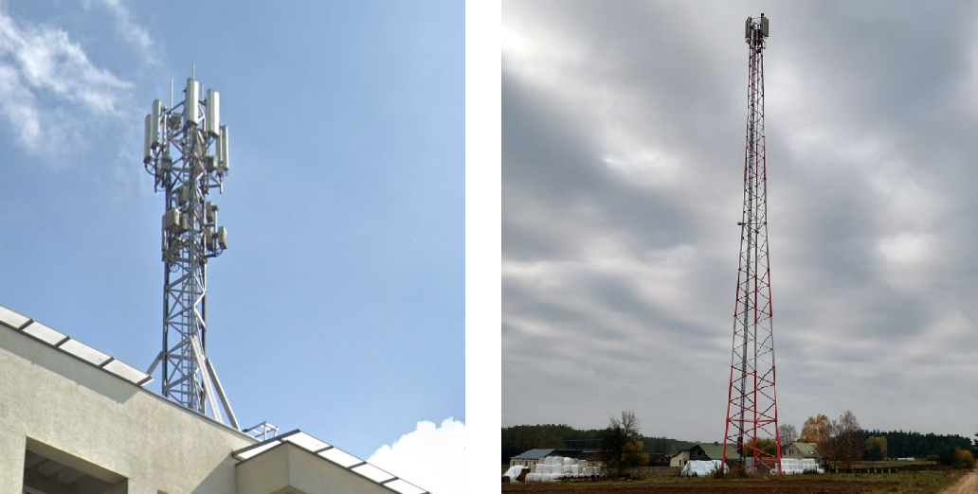
Rysunek 4.Stacje bazowe telefonii komórkowej na dachu budynku oraz wolnostojąca

Analizując dane Głównego Inspektoratu Ochrony Środowiska w ostatnich latach widoczny jest wzrost wydawanych pozwoleń radiowych. Zdecydowanie zahamował rozwój systemu GSM na rzecz systemu LTE, zwłaszcza dla częstotliwości 2100 MHz oraz 2600 MHz. W kolejnych latach należy się spodziewać dynamicznego rozwoju technologii 5G .
Największe oddziaływanie w postaci promieniowania niejonizującego wykazują linie elektroenergetyczne wysokich napięć. Ich występowanie wymaga określenia stref ochronnych, zależnych od natężenia pola elektrycznego. Pod liniami o napięciu 110-400 kV może występować II strefa ochronna z zakazem lokalizacji budynków mieszkalnych.
Gmina Milejewo ma rozbudowany układ zewnętrznych sieciowych powiązań elektroenergetycznych. Przez teren gminy przebiegają linia wysokiego napięcia 110 kV administrowana przez Energa Operator S.A. oddział Olsztyn oraz jedna linia najwyższego napięcia 400 kV administrowana przez Polskie Sieci Elektroenergetyczne S.A. Na sieć elektroenergetyczną składają się:
Gmina Milejewo jest całkowicie zelektryfikowana, zasilana jest ze stacji transformująco-rozdzielczych („GPZ”) zlokalizowanych w Elblągu, natomiast północne fragmenty gminy mogą być zasilane przez GPZ „Pogrodzie”. Za pomocą magistralnych linii SN 15 kV energia elektryczna dostarczana jest po poszczególnych obszarów gminy. W energię niskiego napięcia odbiorców poszczególnych wsi zaopatrują lokalne urządzenia elektroenergetyczne.
Innym źródłem promieniowania elektromagnetycznego na terenie gminy są stacje bazowe telefonii komórkowej.
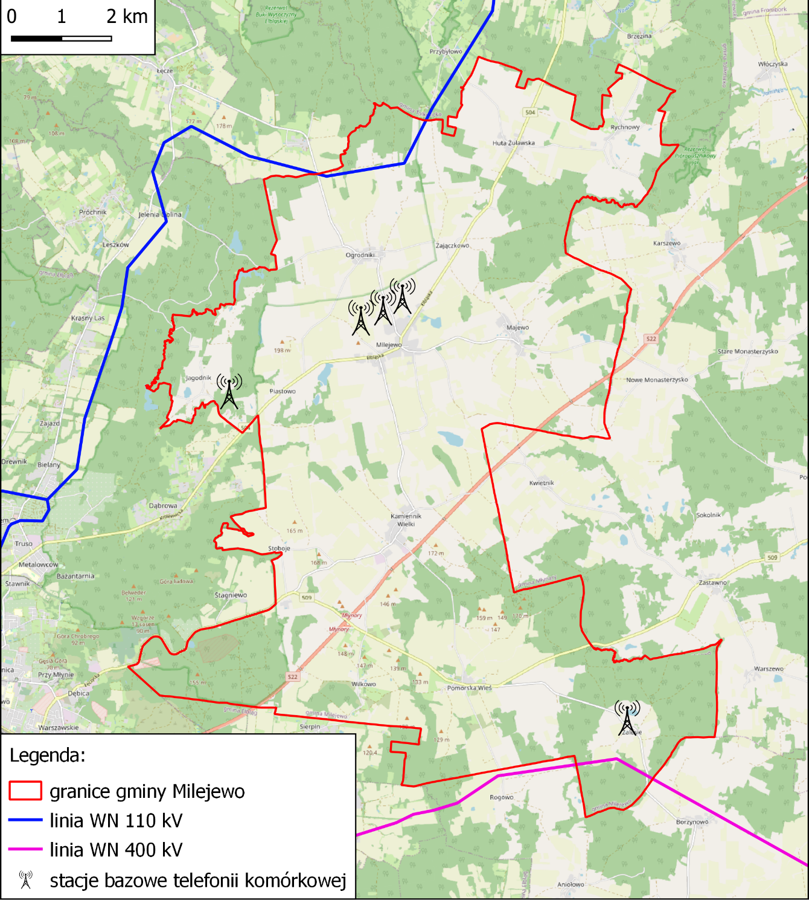
Rysunek 5. Lokalizacja stacji bazowych telefonii komórkowej, linii energetycznych wysokiego napięcia, stacji na tle gminy Milejewo.
Źródło: opracowanie własne na podstawie btsearch.pl oraz mapy sieci elektroenergetycznej www.ebin.josm.pl/electricity
Ocenę oddziaływania pól elektromagnetycznych na środowisko przeprowadza się zgodnie z Ustawą Prawo Ochrony Środowiska w ramach Państwowego Monitoringu Środowiska na podstawie badań monitoringowych oraz informacji o źródłach emitujących pola. W ramach monitoringu Główny Inspektorat Ochrony Środowiska prowadzi okresowe badania kontrolne poziomów pól w środowisku na podstawie których między innymi ma prowadzić rejestr zawierający informację o terenach, na których stwierdzono przekroczenie dopuszczalnych poziomów pól elektromagnetycznych w środowisku.
Warto przy tym podkreślić, iż w 2021 roku zaczęło obowiązywać rozporządzenie Ministra Klimatu i Środowiska z dnia 15 grudnia 2020 r. w sprawie zakresu i sposobu prowadzenia okresowych badań poziomów pól elektromagnetycznych w środowisku, które całkowicie zmieniło sposób prowadzenia Państwowego Monitoringu Środowiska w zakresie pól elektromagnetycznych. Zgodnie z ww. rozporządzeniem na terenie każdego województwa punkty pomiarowe wyznacza się w każdym mieście w dwuletnim cyklu pomiarowym dla stałej sieci monitoringu oraz w każdej gminie wiejskiej w czteroletnim cyklu pomiarowym dla monitoringu badawczego.
Na terenie gminy Milejewo nie zlokalizowano punktu pomiarowego w latach 2020-2022 roku w ramach monitoringu badawczego GIOŚ. Analizując wyniki z całego województwa warmińsko-mazurskiego nie stwierdzono przekroczeń wartości dopuszczalnych PEM w środowisku. Średnie zmierzone wartości były niższe od progu czułości sondy pomiarowej.

Zagadnienia horyzontalne

Adaptacja do zmian klimatu
Ekstremalne zjawiska pogodowe mogą doprowadzić do zwiększenia ryzyka uszkodzenia masztów telefonii komórkowej, linii elektroenergetycznych, transformatorów, co wpłynie na ograniczenia w dostawie energii elektrycznej do odbiorców. Ważna jest rozbudowa systemu energetycznego o instalacje kablowe.

Nadzwyczajne zagrożenia środowiska
Lokalizacja urządzeń wykluczająca zachodzenie na siebie obszarów oddziaływań silnych pól wytwarzanych przez sąsiednie źródła i utrzymanie urządzeń w dobrym stanie technicznym.

Działania edukacyjne
Edukacja społeczeństwa (szkoły, mieszkańcy) z zakresu oddziaływania pól elektromagnetycznych.

Monitoring środowiska
Monitoring pól elektromagnetycznych prowadzi GIOŚ. Wyniki badań są publikowane przez inspekcję na bieżąco, corocznie.

Podsumowanie
Na podstawie przeprowadzonych w 2020 i 2021 r. pomiarów monitoringowych na terenie województwa można stwierdzić, że pomimo niskich poziomów PEM zmierzonych w okresie poddanym ocenie widoczny jest niewielki wzrost mierzonych wartości. Teren gminy przecina linia wysokiego i najwyższego napięcia, a w jej granicach umiejscowionych jest niewiele stacji bazowych telefonii komórkowej.
W oparciu o dane można stwierdzić, że najwyższe średnie wartości PEM odnotowano na terenach zabudowanych - w centralnych częściach miast o liczbie mieszkańców powyżej 50 tys. Na terenach wiejskich wartości te były najniższe i w większości nie przekroczyły wartości dolnego progu czułości sondy, czyli 0,2 V/m.

Analiza SWOT
Mocne strony
- dotychczasowy poziom tła elektromagnetycznego nie powoduje znaczącego zagrożenia środowiska i ludności.
Słabe strony
- nieznaczny lecz stały wzrost poziomów pól elektromagnetycznych w środowisku na przestrzeni lat,
- brak jednoznacznych badań dotyczących wpływu pól elektromagnetycznych na organizmy żywe.
Szanse
- racjonalny dobór lokalizacji powstających instalacji i urządzeń stanowiących źródła PEM.
Zagrożenia
- możliwe przekroczenie w przyszłości dopuszczalnego poziomu w związku z rozwojem sieci elektromagnetycznych i zwiększoną liczbą urządzeń elektrycznych.

Gospodarowanie wodami

Wody powierzchniowe
Gmina Milejewo leży w regionie wodnym Dolnej Wisły, który stanowi obszar dorzecza Dolnej Wisły. Natomiast wody całego obszaru gminy Milejewo odprowadzane są do Zalewu Wiślanego, poprzez rozbudowany system rzek Elbląg i Baudy. Węzeł hydrograficzny znajduje się w rejonie Maślanej Góry, skąd rozchodzą się promieniście we wszystkich kierunkach płytkie doliny rzeczne.
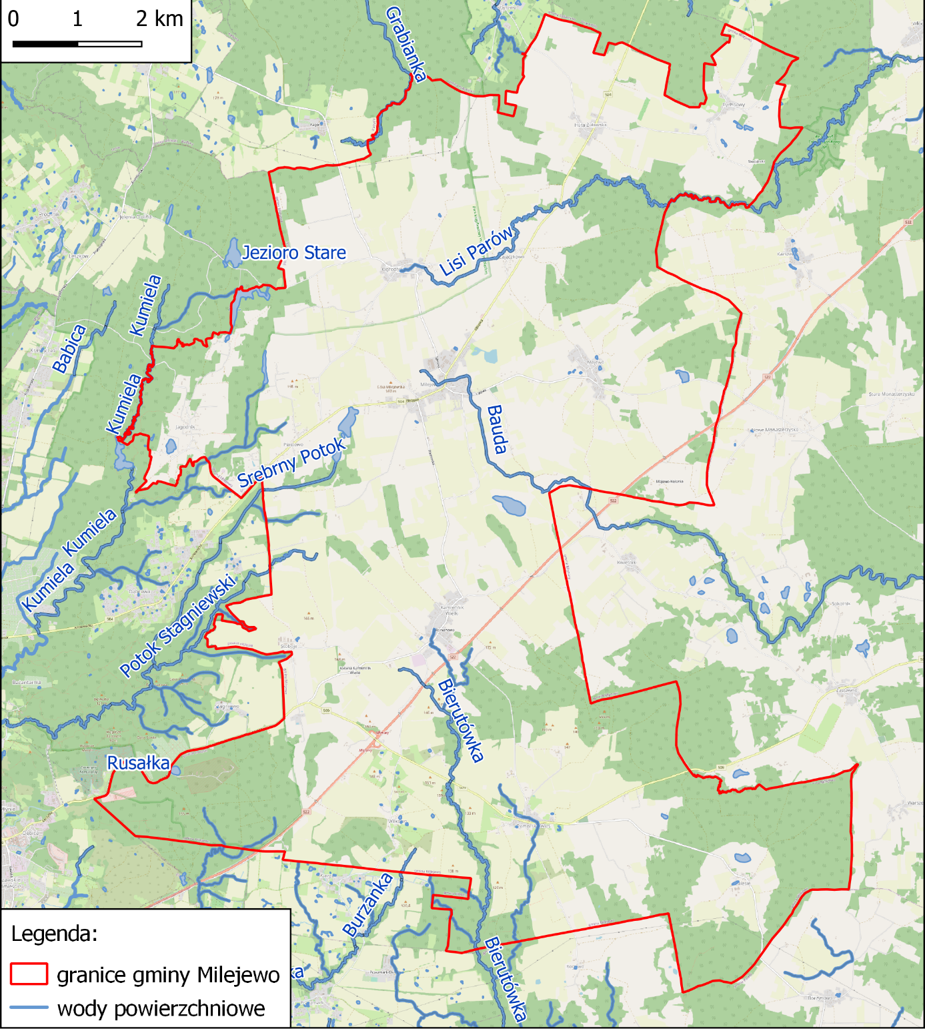
Rysunek 6. Sieć hydrologiczna na tle gminy Milejewo
Źródło: opracowanie własne na podstawie danych KZGW
Dorzecza Rzeki Elbląg:
Do głównych cieków przepływających przez obszar gminy i leżących w dorzeczu rzeki Elbląg zaliczamy Kumielę, Srebrny Potok i Kowalewkę.
- Kumiela to prawobrzeżny dopływ Elbląga, jest to rzeka II rzędu o całkowitej długości 18 km. Wypływa z jeziora Starego i przepływa przez zbiornik zaporowy, Jezioro Goplenica. Od źródeł aż do zabudowy miejskiej Elbląga Kumiela płynie przez obszar leśny.
- Srebrny Potok jest lewobrzeżnym dopływem Kumieli o długości 10,3 km. Początek bierze z jeziora Milejewo o charakterze zaporowym. Srebrny Potok płynie w głębokiej dolinie erozyjnej przez las komunalny Bażantarnia. W korycie potoku występuje duża ilość głazów narzutowych tworzących kaskady i bystrza.
- Kowalewka jest rzeką II rzędu, o długości 22 km, uchodzącą do jeziora Drużno. W górnym i środkowym odcinku płynie w głębokiej dolinie erozyjnej Wysoczyzny Elbląskiej i charakteryzuje się dużym spadkiem, krętością biegu. Natomiast w dolnym biegu przepływa przez Żuławy, a odcinek ten jest skanalizowany, wyrównany i obwałowany, z uwagi na możliwość zalania obszarów sąsiadujących z korytem rzeki wezbranej wskutek ulewnych deszczy lub szybkiego topnienia śniegów, jak również napływu wód z jeziora Drużno.
Dorzecze rzeki Baudy
- Rzeka Bauda jest największą rzeką wypływającą z Wysoczyzny Elbląskiej, a jej długość wynosi 59 km. Rzeka bierze początek w okolicach Milejewa, u podnóża Góry Maślanej na wysokości 197,0 m n.p.m., najwyżej położonego miejsca Wyniesień Elbląskich. W środkowym biegu przepływa przez równinę Warmińską i uchodzi do Zalewu w okolicy Fromborka. Koryto Baudy i jej dopływów charakteryzuje się dużymi spadkami. Rzeka i jej dopływy płyną w głębokich jarach powstałych na skutek erozji dennej wypełnionych torfami. Jedynie na odcinku ujściowym Bauda ma charakter rzeki nizinnej.
- Potok Kręty jest rzeką II rzędu, prawobrzeżnym dopływem Baudy, o długości 14,7 km i powierzchni zlewni 26,5 km² . Źródła rzeki znajdują się na wysoczyźnie Elbląskiej, w okolicach Kamiennika Wielkiego, na wysokości 150 m n.p.m. W dolnym biegu rzeka płynie w głębokiej dolinie erozyjnej o głębokości dochodzącej do 20 m.
- Lisi Parów jest rzeką II rzędu, lewobrzeżnym dopływem Baudy. Jej źródła znajdują się w okolicach wsi Ogrodniki, w centralnej części Wysoczyzny Elbląskiej, na wysokości 165 m n.p.m. W strefie krawędziowej Wysoczyzny Lisi Parów płynie w głębokiej i stromej dolinie erozyjnej, gdzie deniwelacje dochodzą do 50 m.
- Okrzejka jest rzeką II rzędu, lewobrzeżnym dopływem Baudy. Źródła Okrzejki znajdują się w centralnej, najwyższej części Wysoczyzny Elbląskiej, w okolicach wsi Majewo na wysokości 160 m n.p.m. Dorzecze Okrzejki, pomimo niewielkiej długości rzeki, posiada rozgałęziony układ hydrograficzny. Ponadto na terenie gminy znajdują się odcinki źródłowe Grabianki i Stradanki.
Wody powierzchniowe na terenie gminy administrowane są przez Zarząd Zlewni w Elblągu, w skład którego wchodzą Nadzory Wodne w Braniewie i Elblągu.
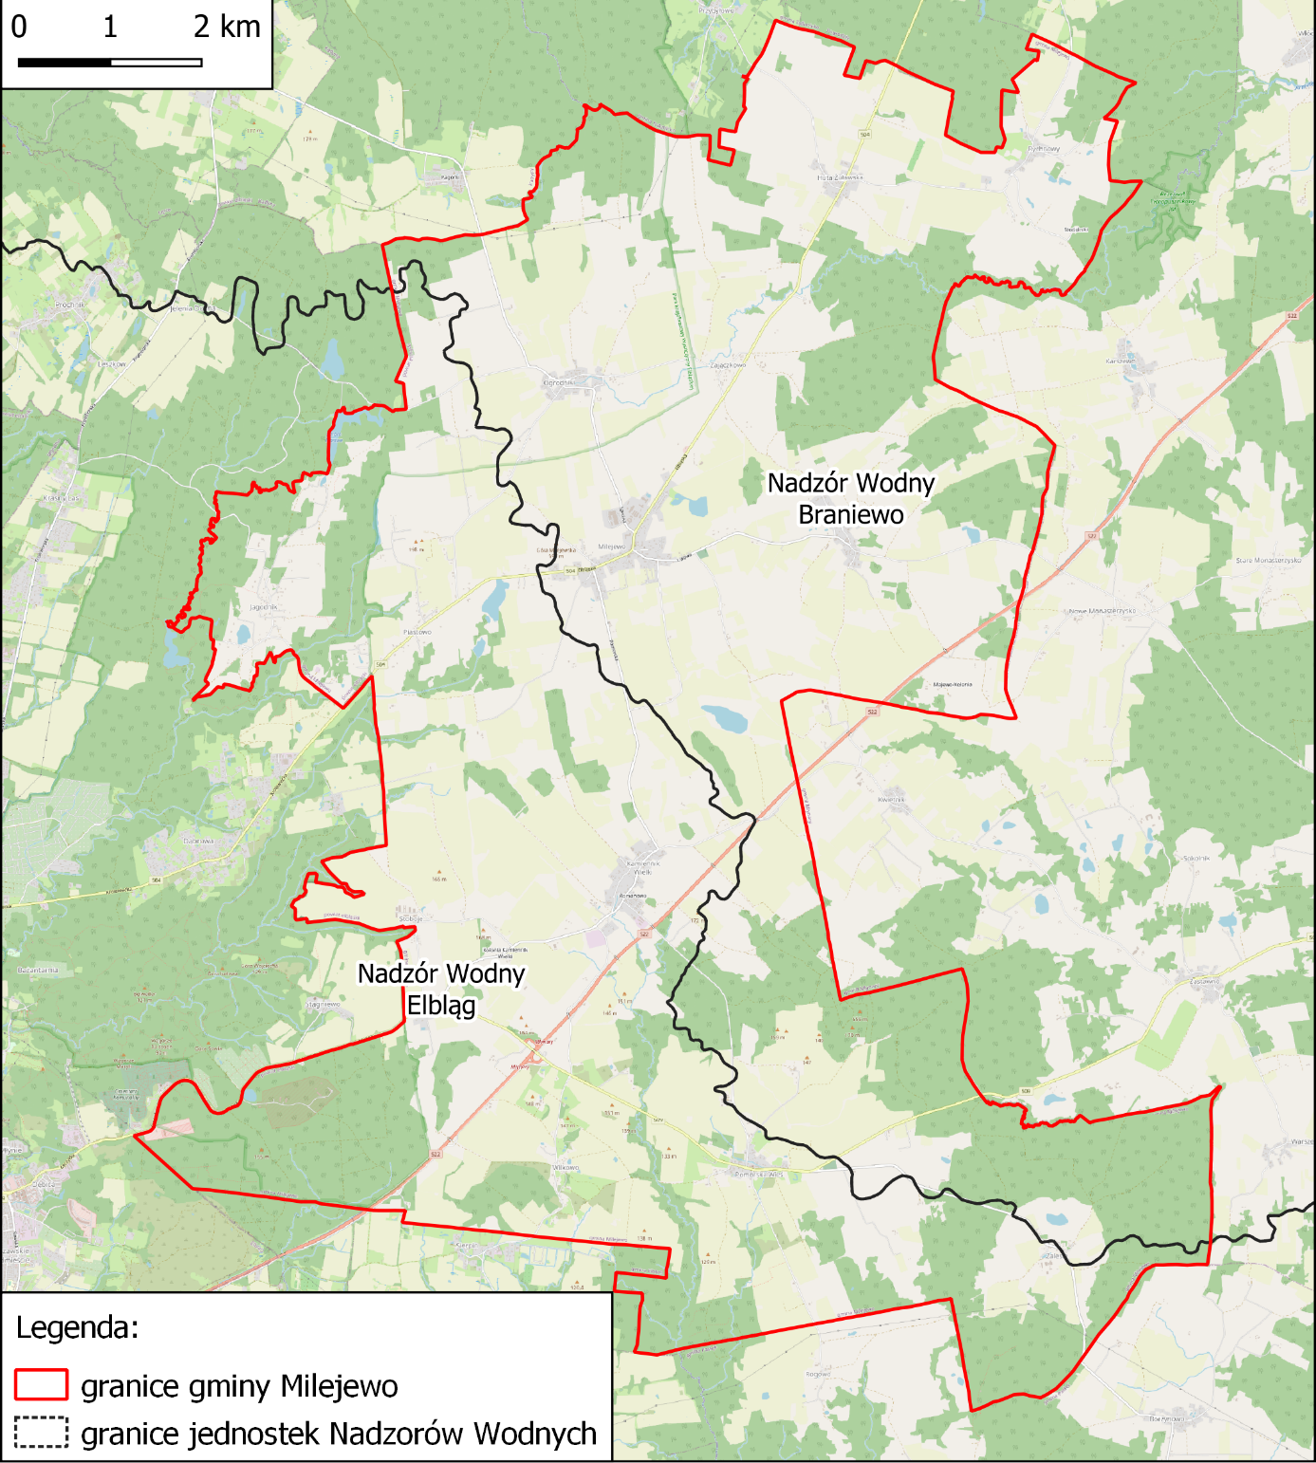
Rysunek 7. Granice jednostek Wód Polskich
Źródło: opracowanie własne na podstawie danych KZGW
W rozdziale 5.5.3 opisana została kwestia jakości wód powierzchniowych, natomiast w rozdziale 5.9.1 opisano walory przyrodnicze obszarów położonych wzdłuż rzek w gminie.

Wody podziemne
Podstawowym znaczeniem wód podziemnych jest zaopatrzenie ludności w dobrej jakości wodę do picia. Wody podziemne wykorzystywane są również do celów przemysłowych przez niewielkie zakłady, którym woda dostarczana jest komunalną siecią wodociągową.
Na kształtowanie się warunków hydrogeologicznych na obszarze Wysoczyzny Elbląskiej wpływ wywierają głównie osady czwartorzędowe. Obszar gminy obejmuje w całości jednolita część wód podziemnych (JCWPd) o kodzie GW200019.
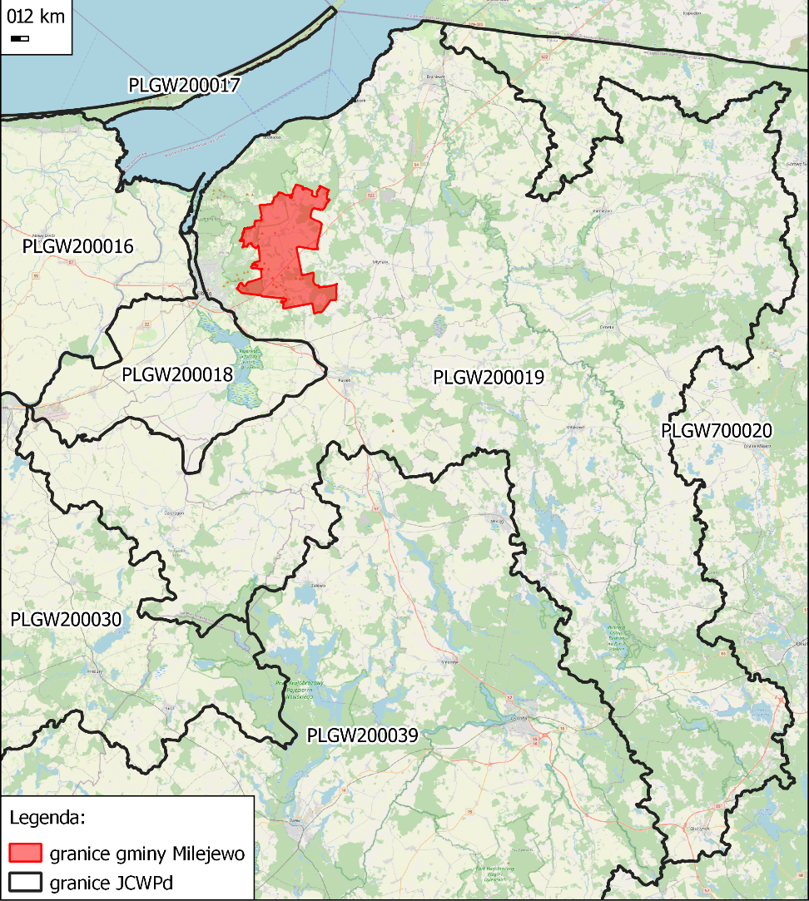
Rysunek 8. Granice jednolitych części wód podziemnych
Źródło: opracowanie własne na podstawie danych KZGW
JCWPd nr 19: W wydzielonych kompleksach i poziomach wodonośnych można wyodrębnić kilka systemów krążenia wód podziemnych związanych z regionalnymi obszarami zasilania: system Wysoczyzny Elbląskiej (obejmujący tereny gminy Milejewo), system Wzniesień Górowskich, system Pojezierza Iławskiego oraz system Pojezierza Olsztyńskiego. Wymienione systemy wyróżniają wspólne strefy drenażu wód. Charakterystyczną cechą opisanego schematu krążenia jest otwarty charakter niektórych jego granic:
- w południowej i północno-wschodniej części zaznacza się wyraźny dopływ lateralny we wszystkich poziomach wodonośnych z obszaru Pojezierza Iławskiego i Olsztyńskiego,
- przez zachodnią granicę zachodzi odpływ wód w kierunku Żuław Wiślanych we wszystkich poziomach wodonośnych.
Główne obszary zasilania obejmują Pojezierze Iławskie i Olsztyńskie wykraczając znacznie poza granice subregionu. Dotyczy to zwłaszcza głębszych poziomów wodonośnych plejstocenu oraz neogenu i paleogeny. W związku z tym zasoby wód podziemnych Subregionu Zalewu Wiślanego są dodatkowo wspomagane dopływem lateralnym z centralnych części Pojezierza Olsztyńskiego i Iławskiego. Również na obszarze Wysoczyzny Elbląskiej (gdzie znajduje się gmina Milejewo) i Wzniesień Górowskich można wyodrębnić obszary zasilania lokalnych systemów obiegu wód podziemnych. Strefa tranzytu wód najwyraźniej występuje w strefach krawędziowych wysoczyzn morenowych. Cechują ją znaczne spadki zwierciadła wód podziemnych. Szczególnie dotyczy to wysoczyzny Elbląskiej, gdzie w poziomach wodonośnych plejstoceny zanotowano spadki w granicach 0,01 - 0,05. Miejscami warunki hydrogeologiczne są tam bardzo skomplikowane i przepływy poziome zachodzą drogą przesączania przez utwory słabo- i półprzepuszczalne, zwłaszcza w strefach zaburzeń glacitektonicznych. Strefy drenażu wód przede wszystkim związane są z Żuławami Elbląskimi, Równiną Warmińską i Ornecką oraz z Zalewem Wiślanym. W dolinach większych rzek i strumieni drenowane są również wody lokalnego krążenia.
Gmina Milejewo nie znajduje się w zasięgu głównych zbiorników wód podziemnych. Zgodnie z definicją Państwowego Instytutu Geologicznego, główne zbiorniki wód podziemnych (GZWP) to struktury geologiczne zasobne w wodę, które stanowią lub mogą stanowić w przyszłości strategiczne zasoby wód podziemnych do wykorzystania dla zaopatrzenia ludności i podstawowych gałęzi gospodarki wymagających wody wysokiej jakości. Zgodnie z umownymi kryteriami wydzielania - ze względu na wysoką jakość wód, zasobność i potencjalną produktywność - GZWP stanowią najcenniejsze fragmenty jednostek hydrostrukturalnych i systemów wodonośnych. Wymagają one szczególnej ochrony w zakresie stanu chemicznego i ilościowego wód podziemnych oraz kontroli zarządzania zasobami, z zachowaniem priorytetu dla zbiorowego zaopatrzenia w wodę do spożycia i zaspokojenia niezbędnych potrzeb gospodarczych.

Zagrożenie powodziowe
Dla rzeki Beuda sporządzone zostały mapy zagrożenia powodziowego oraz mapy ryzyka powodziowego w ramach wstępnej oceny ryzyka powodziowego przygotowanej przez Państwowe Gospodarstwo Wodne Wody Polskie oraz projektu ISOK – Hydroportal. Natomiast na terenie gminy rzeka ta nie powoduje zagrożeń.

Susze
Zgodnie z definicją na stronie Prognostyczno-Operacyjnego Systemu Udostępniania Charakterystyk Suszy „Posucha” prowadzonego przez Instytut Meteorologii i Gospodarki Wodnej - Państwowy Instytut Badawczy (IMGW-PIB): susza jest zjawiskiem ciągłym o zasięgu regionalnym i oznacza dostępność wody poniżej średniej w określonych warunkach naturalnych. Suszą nazywa się nie tylko zjawiska ekstremalne, ale wszystkie, które występują w warunkach mniejszej dostępności wody dla danego regionu. Jednocześnie należy podkreślić, iż susza jest naturalnym zagrożeniem, o charakterze regionalnym, które wywołane jest głównie przez niedobór opadu a o jej dalszym rozwoju decyduje szereg czynników sprzyjających, jak np.: okres występowania, warunki fizycznogeograficzne danego obszaru (litologia, spadek terenu, siec hydrograficzna, pokrycie i użytkowanie terenu), warunki hydrologiczne w danym okresie i go poprzedzającym, a także korzystanie z zasobów wodnych. Wyróżnia się suszę atmosferyczną, hydrogeologiczną, rolniczą oraz hydrologiczną.
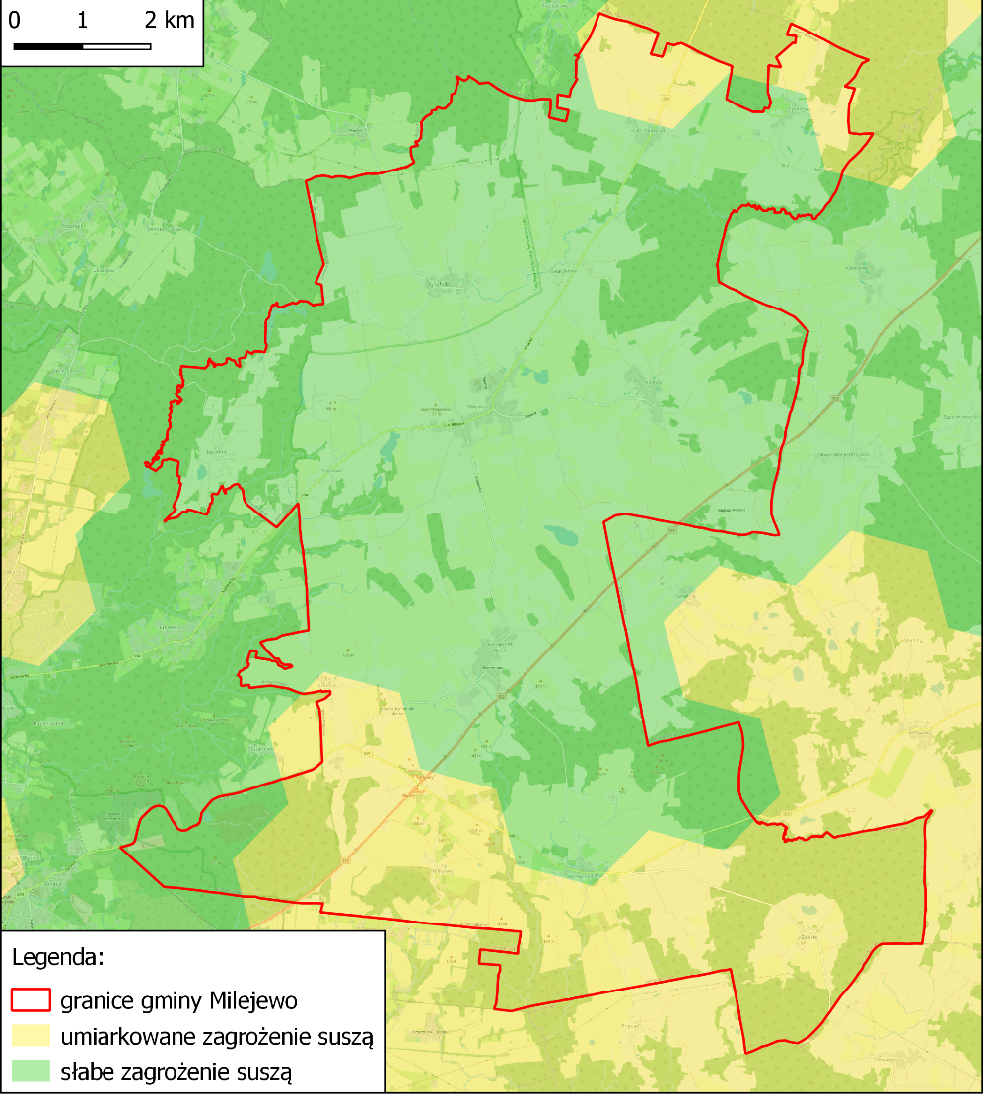
Rysunek 9. Obszary łącznego zagrożenia suszą na terenie gminy Milejewo
Źródło: opracowanie własne na podstawie danych ISOK – Hydroportal Państwowego Gospodarstwa Wodnego Wody Polskie
Gmina Milejewo znajduje się w obszarze, dla którego łączny poziom zagrożenia występowania susz określono głównie jako słaby, w mniejszym stopniu jako umiarkowany.

Zagadnienia horyzontalne

Adaptacja do zmian klimatu
- zwiększanie pojemności obiektów „małej” i „dużej” retencji,
- stosowanie mechanizmów ekonomicznych w celu regulowania popytu na wodę – np. odpowiednio dobranych opłat za wodę,
- wprowadzanie nowych technologii ograniczających zużycie wody,
- stosowanie zielonej i niebieskiej infrastruktury,
- prowadzenie regulacji mikroklimatu poprzez zalesienia, zadrzewienia śródpolne, zieleń na terenach zabudowanych.

Nadzwyczajne zagrożenia środowiska
Przeciwdziałać nim można rozwijając systemy wczesnego ostrzegania i prognozowania zagrożeń.

Działania edukacyjne
- Edukacja mieszkańców w zakresie racjonalnego wykorzystywania zasobów wodnych, w tym upowszechnianie retencjonowania wód opadowych i wykorzystywania jej do nawadniania ogrodów przydomowych,
- zwiększanie świadomości mieszkańców w zakresie jakości wód powierzchniowych i podziemnych w kontekście turystycznego wykorzystania regionu.

Monitoring środowiska
Monitoring wód powierzchniowych realizuje GIOŚ. Wykonawcą monitoringu wód podziemnych (chemicznego i ilościowego) jest Państwowa Służba Hydrogeologiczna. Lokalny system monitoringu wód uzupełnia system monitorowania stanu sieci wodociągowej i wody ujmowanej na cele komunalne.

Podsumowanie
Gmina Milejewo położna jest w regionie wodnym Dolnej Wisły. Leży na terenie zlewni rzeki Elbląg i Baudy. Węzeł hydrograficzny znajduje się w rejonie Maślanej Góry, skąd rozchodzą się promieniście we wszystkich kierunkach płytkie doliny rzeczne. Znajduje się tu również wiele pomniejszych kanałów i rowów melioracyjnych. Nie występują tereny zagrożone powodzią, a poziom zagrożenia występowaniem susz ocenia się jako slaby.
Gmina nie znajduje się w obrębie głównych zbiorników wód podziemnych.

Analiza SWOT
Mocne strony
- niski poziom zagrożenia występowaniem susz,
- brak terenów zagrożonych powodzią,
- wystarczające zasoby wód podziemnych,
- bogata sieć hydrologiczna.
Słabe strony
- brak głównych zbiorników wód podziemnych.
Szanse
- przeciwdziałanie zmianie stosunków wodnych - zwiększanie pojemności obiektów retencyjnych.
Zagrożenia
- zaniechanie edukacji ekologicznej społeczeństwa w zakresie gospodarowania wodami.

Gospodarka wodno-ściekowa

Sieć wodociągowa
Rozdzielcza sieć wodociągowa na terenie gminy w 2021 roku wynosiła 34,6 km. Wskaźnik zwodociągowania, który oznacza stosunek liczby mieszkańców korzystających z wody wodociągowej do ogólnej liczby mieszkańców gminy, wyniósł 92,6%. Proces zmian na przestrzeni lat 2015 – 2021 przedstawia poniższy wykres.

Wykres 4. Długość sieci wodociągowej oraz wskaźnik zwodociągowania gminy Milejewo w latach 2015 – 2021
Źródło: opracowanie własne na podstawie danych GUS
Zużycie wody ogółem na 1 mieszkańca w mieście w 2021 roku osiągnęło wartość 26,2 m³ i jak pokazuje wykres nr 5 – zużycie wody od roku 2015 utrzymuje tendencję rosnącą.

Wykres 5. Zużycie wody ogółem na 1 mieszkańca w m³ na terenie gminy Milejewo w latach 2015 – 2021
Źródło: opracowanie własne na podstawie danych GUS
Obsługą sieci wodociągowej zajmuje się Elbląskie Przedsiębiorstwo Wodociągów i Kanalizacji Sp. z o.o. Zaopatrzenie w wodę gminy Milejewo jest realizowane poprzez wodociągi grupowe, których ujęcia zlokalizowane są na terenie wsi Pagórki (gmina Tolkmicko), Ogrodniki i Milejewo. Wszystkie miejscowości zaopatrywane są w wodę przez ww. wodociągi, oprócz wsi Zalesie, która posiada własne ujęcie wody. Woda doprowadzana sieciami wodociągowymi jest uzdatniana, a jej jakość kontrolowana.

Sieć kanalizacyjna
Infrastruktura kanalizacyjna w gminie Milejewo jest słabiej rozwinięta. Długość sieci kanalizacyjnej w 2021 roku liczyła 11,2 km. Odsetek mieszkańców, mających dostęp do kanalizacji wyniósł 19,5%.

Wykres 6. Długość sieci kanalizacyjnej oraz wskaźnik skanalizowania gminy Milejewo w latach 2015 – 2021
Źródło: opracowanie własne na podstawie danych GUS
Zarządzanie systemem zbiorowego odprowadzania i oczyszczenia ścieków na terenie gminy Milejewo powierzone zostało Elbląskiemu Przedsiębiorstwu Wodociągów i Kanalizacji Sp. z o.o. Istniejąca kanalizacja sanitarna w gminie Milejewo odprowadza ścieki do mechaniczno-biologiczno-chemicznej oczyszczalni ścieków zlokalizowanej w Elblągu. Oczyszczalnia posiada pozwolenie wodnoprawne na odprowadzanie ścieków oczyszczonych do rzeki Elbląg.
Ścieki sanitarne powstające w indywidualnych gospodarstwach domowych niewyposażonych w przyłącza kanalizacyjne w zdecydowanej większości odprowadzane są do zbiorników bezodpływowych, ich liczbę szacuje się na 481. Na terenie gminy w 2021 roku zinwentaryzowano 216 oczyszczalni przydomowych. Liczba tych urządzeń utrzymuje się trend wzrostowy.

Jakość wód powierzchniowych
Gmina Milejewo leży w granicach 11 jednolitych części wód powierzchniowych (JCWP) – rysunek nr 9. W ramach Państwowego Monitoringu Środowiska właściwy organ Inspekcji Ochrony Środowiska dokonuje badania i oceny jakości wód powierzchniowych. W latach 2016-2021 badano dziesięć JCWP w punktach pomiarowych znajdujących się głównie na terenie gminy (pogrubione wiersze), wyniki przedstawia poniższa tabela.
Tabela 3. Klasyfikacja stanu czystości jednolitych części wód powierzchniowych na terenie gminy Milejewo
Lp. | Kod JCWP | Nazwa JCWP | Klasyfikacja stanu ekologicznego | Klasyfikacja stanu chemicznego | Ocena stanu JCWP
 | RW200005499 | Elbląg - Nowakowo | Brak możliwości klasyfikacji | Stan chemiczny poniżej dobrego | Zły stan wód
 | RW20001754589 | Elszka do wpływu do jez. Drużno | Słaby stan ekologiczny | Stan chemiczny poniżej dobrego | Zły stan wód
 | RW2000175459989 | Rogowska Struga do wpływu do jez. Drużno | Umiarkowany stan ekologiczny | Stan chemiczny dobry | Zły stan wód
 | RW20001754599969 | Burzanka do wpływu do jez. Drużno | Umiarkowany stan ekologiczny | Stan chemiczny poniżej dobrego | Zły stan wód
 | RW2000175569 | Narusa | Umiarkowany potencjał ekologiczny | Stan chemiczny poniżej dobrego | Zły stan wód
 | RW20001755849 | Bauda od źródeł do Dzikówki | Słaby stan ekologiczny | Stan chemiczny poniżej dobrego | Zły stan wód
 | RW20001755852 | Okrzejka | Brak możliwości klasyfikacji | - | Brak możliwości wykonania oceny
 | RW20001755854 | Lisi Parów | Umiarkowany stan ekologiczny | Stan chemiczny poniżej dobrego | Zły stan wód
 | RW20001855369 | Grabianka | Słaby stan ekologiczny | Stan chemiczny poniżej dobrego | Zły stan wód
 | RW200018554 | Stradanka | Zły stan ekologiczny | Stan chemiczny poniżej dobrego | Zły stan wód
Źródło: opracowanie własne na podstawie danych GIOŚ, badania w okresie lat 2016-2021
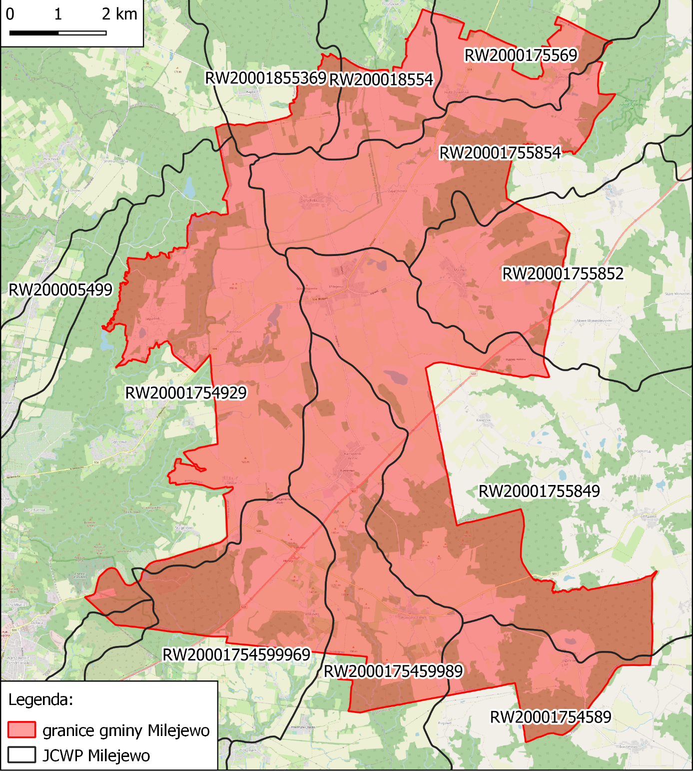
Rysunek 10. Zlewnie rzeczne (JCWP) na tle gminy Milejewo
Źródło: opracowanie własne

Jakość wód podziemnych
JCWPd, w granicach której znajduje się gmina Milejewo (nr 19) badane były w 2022 roku przez Państwowy Instytut Geologiczny – Państwowy Instytut Badawczy, na zlecenie Głównego Inspektoratu Ochrony Środowiska, w ramach Państwowego Monitoringu Środowiska. Badania JCWPd przeprowadzone zostały w 9 punktach badawczych. Na terenie gminy nie zlokalizowano żadnego punktu pomiarowego.
Ogólne badania dla całych części wód podziemnych wykazały, iż jednostki charakteryzują się wodami dobrej w 4 punktach pomiarowych oraz zadowalającej jakości w 2 punktach. Natomiast klasę niezadowalającej jakości wody przyznano w punktach pomiarowych w gminie Pogrodzie i Rychliki (powiat elbląski) oraz złej jakości w gminie Wilczęta (powiat braniewski).

Zagadnienia horyzontalne

Adaptacja do zmian klimatu
- wprowadzanie nowych technologii ograniczających zużycie wody,
- uszczelnianie sieci wodociągowych,
- rozbudowa infrastruktury kanalizacyjnej,
- promocja przydomowych oczyszczalni ścieków.

Nadzwyczajne zagrożenia środowiska
- wzrost liczby zbiorników bezodpływowych.
- awarie sieci kanalizacyjnej.

Działania edukacyjne
Realizacja działań edukacyjnych (szkoleń, akcji informacyjnych, spotkań z ekspertami itp.) w zakresie prowadzenia racjonalnej gospodarki wodno-ściekowej w gospodarstwach domowych i w zakładach przemysłowych.

Monitoring środowiska
Prowadzący zakłady wodociągowe są zobowiązani do wykonania systematycznych badań jakości wody. Ponadto WIOŚ w ramach bieżącej działalności prowadzi kontrole przedsiębiorstw w zakresie gospodarki wodno-ściekowej.

Podsumowanie
Sieć wodociągowa na terenie gminy jest dobrze rozwinięta. Istotnym elementem gospodarki wodno-ściekowej będzie rozbudowa oczyszczalni ścieków wraz z dalszą rozbudową sieci kanalizacyjnej oraz zmniejszenie liczby zbiorników bezodpływowych, na rzecz przydomowych oczyszczalni ścieków.
Ocena jednolitych części wód powierzchniowych znajdujących się na terenie gminy nie jest zadowalająca. Głównym źródłem zanieczyszczeń wód są czynniki antropogeniczne wiążące się przede wszystkim z niewłaściwym prowadzeniem działalności gospodarczo-bytowej. Nieoczyszczone ścieki odprowadzone do nieszczelnych szamb stanowią poważne źródło zanieczyszczenia wód podziemnych i powierzchniowych.
Wody podziemne na terenie gminy mają duże znaczenie ponieważ stanowią źródło zaopatrzenia mieszkańców w wodę pitną. Stan ogólny wód podziemnych gminie ocenia się jako dobry.

Analiza SWOT
Mocne strony
- ujęcia skutecznie zapewniające dostawę wody dla mieszkańców gminy,
- wzrastająca liczba przydomowych oczyszczalni ścieków,
- dobry stan JCWPd, w granicach których znajduje się gmina.
Słabe strony
- zły stan wód powierzchniowych,
- niski stopień skanalizowania,
- tendencja wzrostowa zużycia wody w przeliczeniu na 1 mieszkańca.
Szanse
- dofinansowania na inwestycje związane z gospodarką wodno-ściekową,
- zmniejszenie liczby zbiorników bezodpływowych,
- budowa przydomowych oczyszczalni ścieków.
Zagrożenia
- awarie przestarzałych bezodpływowych zbiorników (szamb) co może spowodować przedostanie się zanieczyszczeń do wód gruntowych,
- dalsze zwiększanie zużycia wody co w konsekwencji przełoży się na zwiększoną ilość powstałych ścieków,
- brak funduszy na inwestycje.

Zasoby geologiczne
Złoża surowców przedstawiają naturalne skupienia kopalin, których wydobycie może przynieść korzyść gospodarczą. Są rozmieszczone nierównomiernie w przyrodzie, a ich występowanie i możliwość wykorzystania zależą w dużej mierze od budowy geologicznej.
Tabela 4. Zestawienie udokumentowanych złóż kopalin w gminie Milejewo
Lp. | Nazwa złoża | Stopień zagospodarowania złoża | Rodzaj kopalin | Powierzchnia złoża (ha)
1 | Kamiennik Wielki | złoże rozpoznane szczegółowo | złoża mieszanek żwirowo-piaskowych (pospółki) | 5,08
2 | Kamiennik Wielki I | złoże eksploatowane okresowo | złoża piasków poza piaskami szklarskimi | 7,50
3 | Kamiennik Wielki II | złoże rozpoznane szczegółowo | złoża piasków poza piaskami szklarskimi | 13,91
4 | Ogrodniki | złoże skreślone z bilansu zasobów | złoża piasków poza piaskami szklarskimi | 3,82
5 | Ogrodniki I | eksploatacja złoża zaniechana | złoża piasków budowlanych | 0,72
6 | Ogrodniki II | złoże rozpoznane szczegółowo | złoża mieszanek żwirowo-piaskowych (pospółki) | 2,54
7 | Ogrodniki III | złoże zagospodarowane | złoża piasków budowlanych | 1,90
8 | Ogrodniki IV | złoże zagospodarowane | złoża piasków poza piaskami szklarskimi | 1,60
9 | Zajączkowo | złoże rozpoznane szczegółowo | piasek | 1,49
Źródło: opracowanie własne na podstawie danych Systemu Gospodarki i Ochrony Bogactw Mineralnych (MIDAS) Państwowego Instytutu Geologicznego [dostęp dnia 21.06.2023 r.]
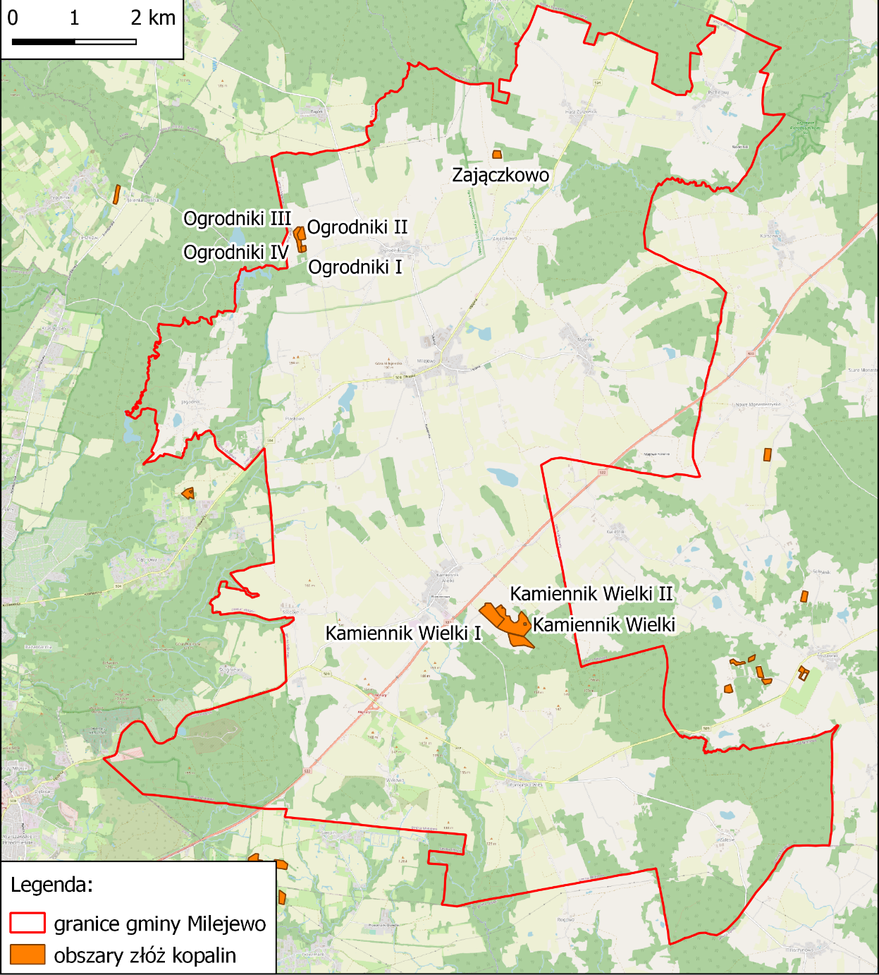
Rysunek 11. Złoża kopalin w gminie Milejewo [kwiecień 2023]
Źródło: opracowanie własne na podstawie danych Państwowego Instytutu Geologicznego
Zgodnie z art. 125 Ustawy z dnia 27 kwietnia 2001 r. Prawo ochrony środowiska (Dz.U. 2022 poz. 2556 z późn. zm.) złoża kopalin podlegają ochronie polegającej na racjonalnym gospodarowaniu ich zasobami oraz kompleksowym wykorzystaniu kopalin, w tym kopalin towarzyszących.
Natomiast art. 126 ww. ustawy wskazuję, iż eksploatację złoża kopaliny prowadzi się w sposób gospodarczo uzasadniony, przy zastosowaniu środków ograniczających szkody w środowisku i przy zapewnieniu racjonalnego wydobycia i zagospodarowania kopaliny. Podejmujący eksploatację złóż kopaliny lub prowadzący tę eksploatację jest obowiązany przedsiębrać środki niezbędne do ochrony zasobów złoża, jak również do ochrony powierzchni ziemi oraz wód powierzchniowych i podziemnych, sukcesywnie prowadzić rekultywację terenów poeksploatacyjnych oraz przywracać do właściwego stanu inne elementy przyrodnicze.

Zagadnienia horyzontalne

Adaptacja do zmian klimatu
Uwzględnianie w dokumentach planistycznych informacji o złożach kopalin.

Nadzwyczajne zagrożenia środowiska
Odpowiednie zabezpieczanie powierzchni ziemi w związku z ewentualną eksploatacją kopalń odkrywkowych, których działalność prowadzić będzie do zmiany stosunków wodnych.

Działania edukacyjne
Prowadzenie działań mających na celu informowanie społeczeństwa zarówno o korzyściach płynących z wykorzystania poszczególnych rodzajów złóż, jak i o zagrożeniach dla ludzi i środowiska z tym związanych.

Monitoring środowiska
Prowadzący eksploatację kopalin jest obowiązany podejmować środki niezbędne do ochrony zasobów złoża, jak również do ochrony powierzchni ziemi oraz wód powierzchniowych i podziemnych, sukcesywnie prowadzić rekultywację terenów poeksploatacyjnych oraz przywracać do właściwego stanu inne elementy przyrodnicze.

Podsumowanie
Złoża surowców przedstawiają naturalne skupienia kopalin, których wydobycie może przynieść korzyść gospodarczą. Na terenie gminy występuje dziewięć udokumentowanych złóż kopalin – złoża piasków i żwirów. Trzy złoża są eksploatowane.

Analiza SWOT
Mocne strony
- uwzględnienie występowania złóż surowców mineralnych w miejscowych planach zagospodarowania przestrzennego.
Słabe strony
- trwałe przekształcenie powierzchni ziemi.
Szanse
- działalność kontrolna Starostwa, Urzędu Marszałkowskiego i Okręgowego Urzędu Górniczego.
- realizacja rekultywacji terenów wydobycia złóż.
Zagrożenia
- powstawanie dzikich wysypisk odpadów,
- możliwość pojawiania się nielegalnej eksploatacji kopalin.

Gleby
Na obszarze gminy Milejewo różnorodność genetyczna gleb jest ograniczona. Struktura użytków rolnych jest zdominowana przez gleby brunatne, które stanowią aż 93% całkowitej powierzchni, podczas gdy pozostały procent zajmują czarne ziemie. Wśród gleb brunatnych większość, czyli niemal 90%, to gleby brunatne wyługowane, natomiast wszystkie czarne ziemie są klasyfikowane jako czarne ziemie właściwe. Wśród gleb na użytkach zielonych można zaobserwować nieco większą różnorodność genetyczną, dominują gleby brunatne, które zajmują aż 52% powierzchni. Pozostały obszar pokrywają również gleby torfowe, czarne ziemie, mady oraz gleby murszowe.
Na terenach użytkowanych rolniczo dominują gleby gliniaste lekkie, zajmujące 50% całkowitej powierzchni. Oprócz nich występują także piaski gliniaste oraz piaski gliniaste lekkie. Natomiast w przypadku użytków zielonych, najczęściej spotyka się gliny zwałowe, które obejmują aż 95% powierzchni. Pozostały procent obszaru zajmują osady organiczne.
Od roku 1995, w ramach Państwowego Monitoringu Środowiska, prowadzony jest Monitoring Chemizmu Gleb Ornych w Polsce. Próbki glebowe pobierane są co 5 lat z 216 stałych punktów pomiarowo-kontrolnych. Jeden z tych punktów znajduje się w miejscowości Milejewo. Badania wykazały, że gleby na tym obszarze uległy poprawie. W roku 2015 miały one silnie kwaśne pH, natomiast w roku 2020 pH dane wykazały odczyn lekko kwaśny - wartości preferowanej przez rośliny. W roku 2020, zarówno zawiesina wody, jak i roztwór KCl w próbce badanej miały odczyn lekko kwaśny.
Jednak wyniki pomiarów zasolenia gleby pobranej w Milejewie w ramach monitoringu jakości gleb w Polsce wskazują na zagrożenie degradacją spowodowaną zasoleniem. Wartości wskaźnika zasolenia znacząco pogorszyły się w roku 2020 w porównaniu z poprzednimi latami. Zasolenie gleby to nadmierna akumulacja soli, która negatywnie wpływa na wzrost roślin i obniża produktywność gleby. Zasolenie wpływa na rośliny poprzez ograniczanie potencjału osmotycznego gleby (roztworu glebowego) oraz toksyczność określonych jonów, takich jak bor, chlor i sód. Do oceny zasolenia gleby stosuje się wskaźnik przewodnictwa elektrycznego gleby, który odzwierciedla zawartość elektrolitów (soli) w roztworze glebowym. W badanej próbce wskaźnik przewodnictwa elektrycznego utrzymuje się nieco powyżej średniego poziomu obserwowanego w Polsce.
Obserwuje się systematyczny wzrost udziału substancji organicznych, takich jak próchnica, węgiel organiczny i azot ogólny, w glebie. Jest to bardzo korzystny trend, który przyczynia się do poprawy właściwości gleby. Próchnica jest niezorganizowaną substancją organiczną o ciemnej barwie, która powstaje w wyniku rozkładu martwych resztek roślinnych i zwierzęcych. Jest niezwykle istotnym czynnikiem wpływającym na żyzność gleby, dzięki swoim unikalnym właściwościom fizykochemicznym.
Dodatkowo, próchnica pełni istotną rolę w sekwestracji węgla w glebie, co oznacza, że ma zdolność do gromadzenia węgla w postaci materii organicznej. Jednocześnie gleba może również uwalniać węgiel w formie metanu lub dwutlenku węgla. W rezultacie gleba może przyczyniać się do łagodzenia lub nasilania tzw. efektu cieplarnianego, który jest główną przyczyną globalnego ocieplenia. Aby zwiększyć potencjał sekwestracji węgla w glebach uprawnych, zaleca się wprowadzanie np.: upraw zerowych, ekologicznych systemów uprawy (przed konwencjonalnymi i zintegrowanymi), stosowanie międzyplonów, zwiększanie składników odżywczych (poprzez nawozy, obornik i kompost), użyźnianie gleby (np. poprzez wapnowanie), ochrona zasobów wodnych oraz uprawa roślin energetycznych, które mogą zastąpić paliwa kopalne.
Zawartość węgla organicznego w glebie jest bezpośrednio związana z udziałem próchnicy, ponieważ jest ona jednym z jej składników. Podobnie, zawartość azotu ogólnego jest ściśle uzależniona od ilości humusu w glebie. Z tego powodu, w miarę wzrostu udziału próchnicy w badanej próbce gleby, obserwuje się również wzrost zawartości węgla organicznego oraz azotu ogólnego.
W grupie trwałych zanieczyszczeń gleby znajdują się wielopierścieniowe węglowodory aromatyczne (WWA). W ramach monitoringu gleb w Polsce badanych jest 13 rodzajów tych związków, z których niektóre wykazują silne właściwości toksyczne, mutagenne i rakotwórcze. W niniejszym opracowaniu zostanie omówiona łączna zawartość wszystkich WWA. Te substancje najczęściej pochodzą z źródeł antropogenicznych, takich jak procesy spalania ropy naftowej i węgla, a także wycieki różnego rodzaju, zarówno te o dużej skali (np. wycieki przemysłowe), jak i te o niewielkim rozmiarze, takie jak wycieki z pojazdów lub maszyn budowlanych. Zbyt wysokie stężenie niektórych WWA w glebach może negatywnie wpływać na organizmy glebowe, prowadząc do zmian w bioróżnorodności i zakłócając funkcje siedliskowe gleb. Ponadto, WWA stanowią zagrożenie dla wód powierzchniowych i podziemnych. Wyniki analizy badanej próbki wskazują na znacznie wyższą zawartość wielopierścieniowych węglowodorów aromatycznych w glebie, w porównaniu do średniej wartości obserwowanej w Polsce.
Grunty zdegradowane i zdewastowane
Na terenie gminy nie występują obszary, zaliczane do tzw. historycznych zanieczyszczeń powierzchni ziemi. Zgodnie z art. 3 ust. 5a Ustawy z dnia 27 kwietnia 2001 r. Prawo ochrony środowiska (Dz.U. 2022 poz. 2556 z późn. zm.) są to zanieczyszczenia powierzchni ziemi, które zaistniały przed dniem 30 kwietnia 2007 r. lub wynikają z działalności, która została zakończona przed dniem tym dniem. Rozumie się przez to także szkodę w środowisku w powierzchni ziemi która została spowodowana przez emisję lub zdarzenie, od którego upłynęło więcej niż 30 lat. Rejestr historycznych zanieczyszczeń powierzchni ziemi prowadzi GDOŚ.

Zagadnienia horyzontalne

Adaptacja do zmian klimatu
- podejmowanie prac zmniejszających nadmierne zagrożenie erozją, np. wsiewki poplonowe, międzyplony ścierniskowe,
- rozwój systemów małej retencji oraz przeciwdziałanie nadmiernej erozji wodnej na terenach nizinnych na obszarach leśnych,

Nadzwyczajne zagrożenia środowiska
- stosowanie głównie nawozów naturalnych oraz racjonalne stosowanie nawozów sztucznych oraz środków ochrony roślin,
- ograniczenie przemysłowych źródeł zanieczyszczenia gleb poprzez stosowanie nowoczesnych technologii przyjaznych środowisku oraz właściwą gospodarkę odpadami poprodukcyjnymi,
- zapobieganie zanieczyszczeniu ze źródeł komunalnych – ograniczenie ilości odpadów i właściwa gospodarka.

Działania edukacyjne
Prowadzenie działań edukacyjnych dla rolników w zakresie:
- promowania rolnictwa ekologicznego i integrowanego,
- zapobiegania zanieczyszczeniom gleb środkami ochrony roślin i metalami ciężkimi,
- ochrony gleb przed erozją i zakwaszeniem.

Monitoring środowiska
- w ramach Państwowego Monitoringu Środowiska prowadzony jest monitoring chemizmu gleb ornych. Monitoring gleb obejmuje badanie zmian jakości gleb użytkowanych rolniczo. Są one jednak prowadzone z bardzo małą częstotliwością i wybiórczo.
- Okręgowa Stacja Chemiczno-Rolnicza systematycznie prowadzi badania gleb pod kątem: odczynu pH, potrzeb wapnowania oraz zawartości w makroelementy: fosfor, potas i magnez.

Podsumowanie
Gmina Milejewo charakteryzuje się niskim stopniem uprzemysłowienia i urbanizacji. Dominują gleby średniej i wysokiej jakości. Uwzględniając bonitację gleb największą powierzchnię zajmują gleby klasy IIIb - IVa klasy. Dominują gleby kwaśne wymagające wapnowania.
Na terenie gminy nie ma zlokalizowanego punktu pomiarowego w ramach prowadzonego Monitoringu Chemizmu Gleb Ornych Polski.

Analiza SWOT
Mocne strony
- występowanie gleb dobrej jakości,
- brak historycznych zanieczyszczeń powierzchni ziemi,
- lokalizacja punktu pomiarowego Państwowego Instytutu Badawczego.
Słabe strony
- duże zakwaszenie gleb,
- wzrost zawartości wielopierścieniowych węglowodorów aromatycznych w glebie.
Szanse
- promocja i wdrażanie zasad dobrej praktyki rolniczej – zwiększanie świadomości ekologicznej rolników (rolnictwo ekologiczne, uprawy energetyczne, inwestycje OZE na glebach najsłabszej jakości),
- wdrażanie programów rolno-środowiskowych oraz zalesieniowych,
- uwzględnianie obszarów zagrożonych ruchami masowymi oraz gleb o wysokiej przydatności rolniczej w polityce przestrzennej (MPZP),
- rekultywacje terenów zdegradowanych i zdewastowanych,
- systematyczna kontrola jakości gleb.
Zagrożenia
- zanieczyszczenia przy głównych szlakach komunikacyjnych,
- niewłaściwe stosowanie nawozów sztucznych i środków ochrony roślin w rolnictwie.

Gospodarka odpadami i zapobieganie powstawaniu odpadów
System gospodarowania odpadami komunalnymi zakłada, że gmina ponosi pełną odpowiedzialność za odbiór odpadów komunalnych od właścicieli nieruchomości oraz właściwe ich zagospodarowanie. Gmina wybiera podmioty, które na jego zlecenie odbierają odpady od właścicieli nieruchomości i przekazują je do instalacji komunalnych.
Zgodnie z ustawą o utrzymaniu czystości i porządku w gminach, gminy mają obowiązek ustanowienia selektywnego zbierania odpadów komunalnych i tworzenia punktów selektywnego zbierania w łatwo dostępnych miejscach dla mieszkańców. Mieszkańcy Gminy Milejewo mogą oddawać odpady komunalne do Zakładu Utylizacji Odpadów przy ul. Mazurskiej 42 w Elblągu
Ilość i rodzaj odpadów, jakie są wytwarzane, zależą od obszaru (gmina miejska, gmina wiejska) oraz miejsca ich powstawania (gospodarstwa domowe, przedsiębiorstwa). W związku z tym, sposób selektywnego zbierania może różnić się w zależności od podjętych przez gminę decyzji.
Od momentu wejścia w życie ustawy z dnia 19 lipca 2019 r. o zmianie ustawy o utrzymaniu czystości i porządku w gminach oraz niektórych innych ustaw (Dz. U. z 2019 r., poz. 1579), został zniesiony obowiązek regionalizacji, co pozwala na przekazywanie niesegregowanych (zmieszanych) odpadów komunalnych i pozostałości z sortowania odpadów komunalnych oraz pozostałości z procesu mechaniczno-biologicznego przetwarzania odpadów komunalnych, przeznaczonych do składowania, do instalacji komunalnych na obszarze całego kraju. Pojęcie instalacji regionalnej zastąpiono definicją instalacji komunalnej.
W gminie Milejewo, gospodarka odpadami komunalnymi odbywa się zgodnie z ustawą o utrzymaniu czystości i porządku w gminach z 13 września 1996 r. Zgodnie z przepisami, podmiot odbierający odpady komunalne jest zobowiązany do przekazywania niesegregowanych odpadów komunalnych bezpośrednio do instalacji komunalnej po odebraniu ich od właściciela nieruchomości.
System gospodarowania odpadami komunalnymi dotyczy wszystkich właścicieli nieruchomości zamieszkałych w gminie i obejmuje nadzór nad gospodarowaniem odpadami komunalnymi oraz realizację zadań powierzonych podmiotom odbierającym odpady. W ramach systemu ustanowiono zbieranie różnych frakcji odpadów komunalnych, w tym niesegregowanych (zmieszanych) oraz selektywnie zbieranych frakcji, takich jak:
- papier, metal, tworzywa sztuczne, szkło,
- odpady ulegające biodegradacji oraz odpady zielone,
- popiół,
- odpady wielkogabarytowe.
Tabela 5. Ilości odpadów komunalnych odebranych z nieruchomości zamieszkałych na terenie gminy Milejewo
JST | Masa odpadów niesegregowanych odebranych z nieruchomości [t] |  |  | Masa odpadów segregowanych odebranych z nieruchomości [t]
 | 2020 | 2021 | 2022 | 2020 | 2021 | 2022
Gmina Milejewo | 407,46 | 416,42 | 423,44 | 369,68 | 420,77 | 406,65
Źródło: Raport o stanie gminy Milejewo za lata 2020, 2021 i 2022
Zgodnie z danymi GUS, na przestrzeni lat 2017-2021 stosunek odpadów zebranych selektywnie w relacji do ogółu odpadów zebranych z terenu gminy wzrósł z poziomu 10,8% do 24,9%.

Wykres 7. Masa odpadów odebranych z nieruchomości zamieszkałych na terenie gminy Milejewo
Źródło: Raport o stanie gminy Milejewo za lata 2020, 2021 i 2022

Tabela 6. Osiągnięte poziomy recyklingu i ograniczenia masy odpadów przez gminę Milejewo w 2022 roku
JST | poziom ograniczenia masy odpadów komunalnych ulegających biodegradacji kierowanych do składowania | poziom recyklingu, przygotowania do ponownego użycia następujących frakcji odpadów komunalnych: papieru, metali, tworzyw sztucznych i szkła
 | maksymalna wartość dopuszczalna - 35% | minimalna wartość wymagana - 20%
Gmina  Milejewo | 26,07% | 18,21%
Źródło: Analizy systemów gospodarki odpadami komunalnymi gminy Milejewo za 2022 rok
Gmina Milejewo posiada opracowany „Program usuwania wyrobów zawierających azbest dla Gminy Milejewo na lata 2015 – 2032”. Na terenie gminy zgodnie z Bazą Azbestową prowadzoną przez Ministerstwo Rozwoju i Technologii zinwentaryzowano 1,104,263 t odpadów zawierających azbest.

Zagadnienia horyzontalne

Adaptacja do zmian klimatu
Lokalizowanie obiektów gospodarki odpadami (np. składowisk, PSZOK-ów, magazynów odpadów) w oddaleniu od terenów zagrożonych podtopieniami, i osuwiskami, będącymi następstwami kumulacji zmian klimatycznych.

Nadzwyczajne zagrożenia środowiska
Głównym zagrożeniem jest możliwość wybuchu pożaru samych odpadów, czy to komunalnych czy przemysłowych. W wyniku pożaru będą się uwalniały do atmosfery bardzo toksyczne substancje z palącego się biogazu oraz odpadów tworzyw sztucznych.

Działania edukacyjne
Prowadzenie działalności edukacyjnej zarówno mieszkańców, jak i podmiotów gospodarczych w zakresie ograniczania powstawania odpadów, właściwego postępowania z odpadami, selektywnego zbierania odpadów oraz racjonalnego wykorzystania wody i energii.

Monitoring środowiska
W kontekście odpadów komunalnych konieczne jest monitorowanie osiąganych poziomów recyklingu i odzysku odpadów celem dostosowywania lokalnych, gminnych systemów gospodarowania odpadami komunalnymi.

Podsumowanie
Mimo niesprzyjającym czynnikom zewnętrznym ostatnich lat (np. pandemia, zmiany przepisów, inflacja) należy uznać, iż gospodarka odpadami na terenie gminy Milejewo funkcjonuje prawidłowo. Nie osiągnięto wymaganego ustawowo poziomu recyklingu, przygotowania do ponownego użycia następujących frakcji odpadów komunalnych: papieru, metali, tworzyw sztucznych i szkła.
Na przestrzeni ostatnich lat zauważalny jest trend wzrostu ilości ogółem zebranych odpadów. Należy oczekiwać, że poprzez wzrost świadomości mieszkańców w kolejnych latach zostanie utrzymany również trend wzrostowy udziału odpadów zbieranych selektywnie.
Należy zintensyfikować działania mające na celu usunięcie do 2032 r. całości zinwentaryzowanej ilości odpadów zawierających azbest.

Analiza SWOT
Mocne strony
- umożliwienie wszystkim mieszkańcom selektywnego zbierania odpadów,
- rosnący odsetek odpadów zbieranych selektywnie w relacji do ogółu odpadów,
Słabe strony
- nieosiągnięcie wymaganego poziomu recyklingu,
- zbyt mała intensyfikacja działań na rzecz usuwania wyrobów azbestowych,
- brak stałej lokalizacji PSZOK na terenie gminy.
Szanse
- budowa punktu selektywnej zbiórki odpadów,
- eliminacja nielegalnego składowania odpadów,
- kampanie edukacyjne.
Zagrożenia
- palenie odpadów w gospodarstwach domowych i nielegalne pozbywanie się odpadów,
- brak środków finansowych na usuwanie azbestu.

Zasoby przyrodnicze
Zgodnie z zapisami „planu zagospodarowania przestrzennego województwa warmińsko-mazurskiego” przyjętego Uchwałą nr XXXIX/832/18 Sejmiku Województwa Warmińsko-Mazurskiego z dnia 28 sierpnia 2018 r., gmina Milejewo, pod względem cech fizjonomicznych i widokowych leży w obrębie jednego z najcenniejszych obszarów tzw. Pobrzeża Bałtyku z krawędzią Wysoczyzny Elbląskiej.
Obszar swoim zasięgiem obejmuje mezoregion Wysoczyzny Elbląskiej oraz cześć Wybrzeża Staropruskiego. Reprezentuje krajobraz wzniesień morenowych o średnim stopniu synatropizacji. Niespotykaną gdzie indziej cechą tego terenu jest niezwykła kontrastowość form, gdzie tereny płaskie przechodzą gwałtownie wysoką krawędzią w silnie porozcinaną erozyjnie wysoczyznę (wąwozy i jary osiągają głębokość 40-60 metrów), która wznosi się wierzchołkami blisko 200 metrowymi, spadając następnie stromym stokiem ku akwenowi Zalewu Wiślanego. Obszar charakteryzuje się wysokim potencjałem widokowym, cechującym się dalekimi, wieloplanowymi widokami, często na odległość kilkudziesięciu kilometrów. Między skłonem Wysoczyzny, a brzegiem Zalewu Wiślanego w krajobraz obszaru wpisuje się unikatowy zespół pałacowy i ruralistyczny w Kadynach, miasto Frombork ze Wzgórzem Katedralnym, miejscowość Tolkmicko, a także nadmorska linia kolejowa (zabytek techniki). Stoki Wysoczyzny porośnięte są lasem (zbiorowiska buczyny pomorskiej i dąbrowy), natomiast w części środkowej dominują uprawy rolne.
Lasy
Lasy na terenie gminy Milejewo zajmują powierzchnię 2 631,9 ha. Lesistość JST ze względu na sadowniczy charakter wynosi 27,5% (lesistość Polski w 2021 roku to 29,6%). Lasy publiczne stanowią 95% powierzchni ogółu lasów, resztę natomiast stanowią lasy prywatne. Lasami stanowiącymi własność Skarbu Państwa na terenie gminy zarządza Państwowe Gospodarstwo Leśne – Lasy Państwowe – Nadleśnictwo Elbląg.
Tabela 7. Struktura powierzchni lasów w gminie Milejewo, 2021
powierzchnia lasów Skarbu Państwa | 2 490,89 ha
w tym powierzchnia lasów w zarządzie Lasów Państwowych | 2 488,58 ha
w tym powierzchnia lasów w zarządzie Własności Rolnej SP | 2,31 ha
powierzchnia lasów gminnych | 8,00 ha
powierzchnia lasów prywatnych | 133,00 ha
Źródło: opracowanie własne na podstawie Banku Danych Lokalnych GUS
Nadzór nad gospodarką leśną w lasach niestanowiących własności Skarbu Państwa sprawuje Starosta Elbląski, który sporządza Uproszczone plany urządzenia dla lasów niestanowiących własności skarbu Państwa należących do osób fizycznych i wspólnot gruntowych (dalej: „Plany”).
Celem ochrony środowiska z punktu widzenia planowanej gospodarki leśnej jest:
- utrzymanie stałego pokrycia lasem powierzchni ujętej w danym Planie,
- doprowadzenie składów gatunkowych do zgodności z siedliskiem,
- zaplanowanie poprzez odpowiednie zabiegi zróżnicowania drzewostanów pod względem wiekowym i strukturalnym mogącym w odpowiedni sposób oprzeć się szeroko pojętym zagrożeniom lasu,
- wyhodowanie w przyszłości drzewostanów o jak najlepszych walorach przyrodniczych jak i użytkowych.
Działania te mają za zadanie w przyszłości zaowocować poprawą stanu środowiska, zwiększeniem różnorodności biologicznej omawianych terenów, a poprzez zachowanie drzewostanów na gruncie, zapewnienie istnienia celów ochronnych istniejących już obszarowych form ochrony przyrody.
Wykonanie Planów w oparciu o Ustawę o lasach gwarantuje zachowanie środowiska w stanie nienaruszonym. Niektóre z zabiegów dodatkowo poprawią stan środowiska, zwiększając bioróżnorodność oraz przywracając bardziej naturalny charakter omawianych lasów.
Dokumentacja urządzeniowa zawiera szereg wytycznych dobrych praktyk związanych z czynną ochroną ptaków oraz terenów lęgu ptaków. Jako główne działania ochronne wymieniane są te mające na celu utrzymanie aktualnej mozaiki biotopowej oraz siedlisk gatunków, właściwego stanu siedlisk lęgowych i żerowiskowych, ekstensywne użytkowanie trwałych użytków zielonych i zahamowanie ich zarastania.
W składzie gatunkowym lasów na terenie gminy dominuje sosna z domieszką głównie buku, brzozy, dębu lub olchy, w zależności od lokalizacji zbiorowiska. W dolinach rzecznych mniejsze zbiorowiska leśne rozwinęły się na siedliskach wilgotnych (w zależności od lokalnych warunków – ols, łęg).

Formy Ochrony Przyrody

Park Krajobrazowy Wysoczyzny Elbląskiej
Ochrona terenów parku sięga 1985 roku, którego zadaniem oprócz ochrony wartości przyrodniczych jest zachowanie tradycyjnego krajobrazu oraz udostępnienie społeczeństwu obszaru parku w celach rekreacyjnych, zgodnie z ustalonymi zasadami. W zakresie środowiska przyrodniczego celem utworzenia parku było utrzymanie procesów ekologicznych, stabilności ekosystemów, zachowanie różnorodności flory i fauny, zachowanie i utrzymanie jak największej ilości starodrzewów, ochrona drzew o charakterze pomnikowym, drzew dziuplastych, części obumarłych aż do całkowitego ich rozkładu, zachowanie i utrzymanie w stanie zbliżonym do naturalnego cieków, mokradeł, polan, torfowisk oraz ciepłolubnych muraw oraz ochrona gleb pochodzenia organicznego. W zakresie wartości kulturowych Park ma na celu zachowanie dziedzictwa kulturowego związanego z tradycyjną turystyką krajoznawczą i rekreacyjnego użytkowanie terenów Wysoczyzny Elbląskiej oraz zachowania historycznego układu osadniczego, w tym traktów, założeń dworsko-parkowych, domów podcieniowych, przydrożnych krzyży, kapliczek i innych obiektów zabytkowych. Park ma na celu zachowanie niezwykłej geomorfologicznej specyfiki wysoczyzny morenowej z zachowaniem walorów krajobrazowych. Na terenie parku wyróżnia się trzy typy naturalnego krajobrazu obejmującego:
- terasę nadzalewową obejmującą tereny równinne, położone między Zalewem Wiślanym a podnóżem Wysoczyzny Elbląskiej,
- strefę krawędziową z przewagą form erozyjnych, gdzie na skutek spadku terenu potoki wcięły się w gliniasto – piaszczyste podłoże i wyżłobiły głębokie doliny,
- strefę wierzchowinową, gdzie dominują formy akumulacyjne o niewielkich deniwelacjach.
Park położony jest na obszarze gminy Tolkmicko i Milejewo oraz na terenie miasta i gminy Elbląg. Obejmuje powierzchnię 134,2 km² i jest otoczony otuliną o powierzchni 229,5 km².
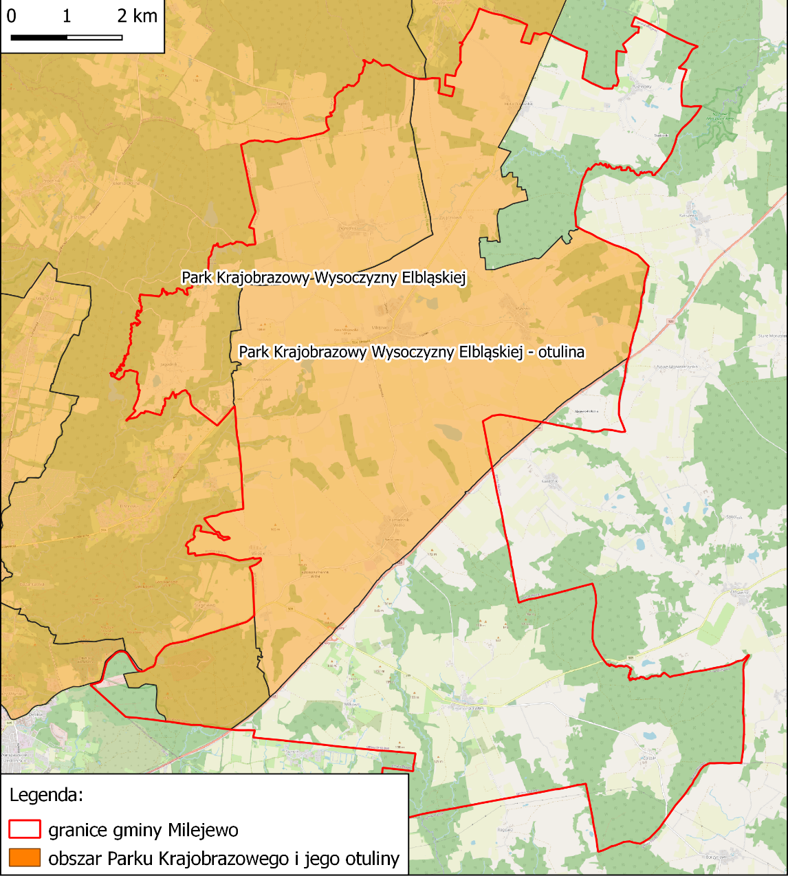
Rysunek 12. Park Krajobrazowy i jego otulina na tle gminy Milejewo
Źródło: opracowanie własne na podstawie danych GDOŚ

Obszary chronionego krajobrazu
Obszar Chronionego Krajobrazu Jeziora Drużno, obejmuje tereny wokół jeziora o powierzchni łącznej 9 795 ha. W znacznej części są to tereny depresyjne. Jezioro Druzno stanowi relikt dawnej wypłycającej się zatoki morskiej. Jego zwierciadło jest położone poniżej poziomu morza. Jezioro ma powierzchnię 3 021 ha, natomiast intensywnie zarasta, dlatego prawie połowę stanowią trzęsawiska, trzcinowiska i bagna, miejscami zakrzaczone lub zadrzewione olszyną. Jego bogata roślinność przybrzeżna stwarza dogodne warunki dla ptactwa wodno-błotnego. Latem na jeziorze lub w jego sąsiedztwie przebywa ok. 150 gatunków ptaków, a wiosną i jesienią pojawia się wiele gatunków przelotnych.
Obszar Chronionego Krajobrazu Rzeki Baudy obejmuje strefę przyrzecza oraz środkowego i dolnego odcinka biegu rzeki od okolic Danielewa, gm. Młynary, do ujścia Baudy do Zalewu Wiślanego na północ od Fromborka. Powierzchnia obszaru wynosi 5 488 ha. Jest to typowy rolniczo-leśny krajobraz terenów dolin rzecznych na równinie dawnego zastoiska wód polodowcowych o ciekawej rzeźbie terenu. Pas trzcin nad Zalewem Wiślanym stanowi ostoję lęgową ptactwa wodnego.
Obszar Chronionego Krajobrazu Wysoczyzny Elbląskiej – Wschód Obszar o powierzchni 5 850,1 ha utworzony został 1 lipca 1985 roku Uchwałą Nr VI/51/85 Wojewódzkiej Rady Narodowej w Elblągu z dnia 26 kwietnia 1985 r. Główne ustalenia dotyczące czynnej ochrony ekosystemów leśnych obszaru to:
- utrzymanie ciągłości i trwałości ekosystemów leśnych; niedopuszczanie do ich nadmiernego użytkowania,
- wspieranie procesów sukcesji naturalnej przez inicjowanie i utrwalanie naturalnego odnowienia o składzie i strukturze odpowiadającej siedlisku; tam gdzie nie są możliwe odnowienia naturalne - używanie do odnowień gatunków miejscowego pochodzenia przy ograniczaniu gatunków obcych rodzimej florze czy też modyfikowanych genetycznie,
- zwiększanie udziału gatunków domieszkowych i biocenotycznych; tworzenie układów ekotonowych z tych gatunków,
- pozostawianie drzew o charakterze pomnikowym, przestojów, drzew dziuplastych oraz części drzew obumarłych aż do całkowitego ich rozkładu,
- zwiększanie istniejącego stopnia pokrycia terenów drzewostanami, w szczególności na terenach porolnych tam, gdzie z przyrodniczego i ekonomicznego punktu widzenia jest to możliwe; sprzyjanie tworzeniu zwartych kompleksów leśnych; tworzenie i utrzymywanie leśnych korytarzy ekologicznych ze szczególnym uwzględnieniem możliwości migracji dużych ssaków
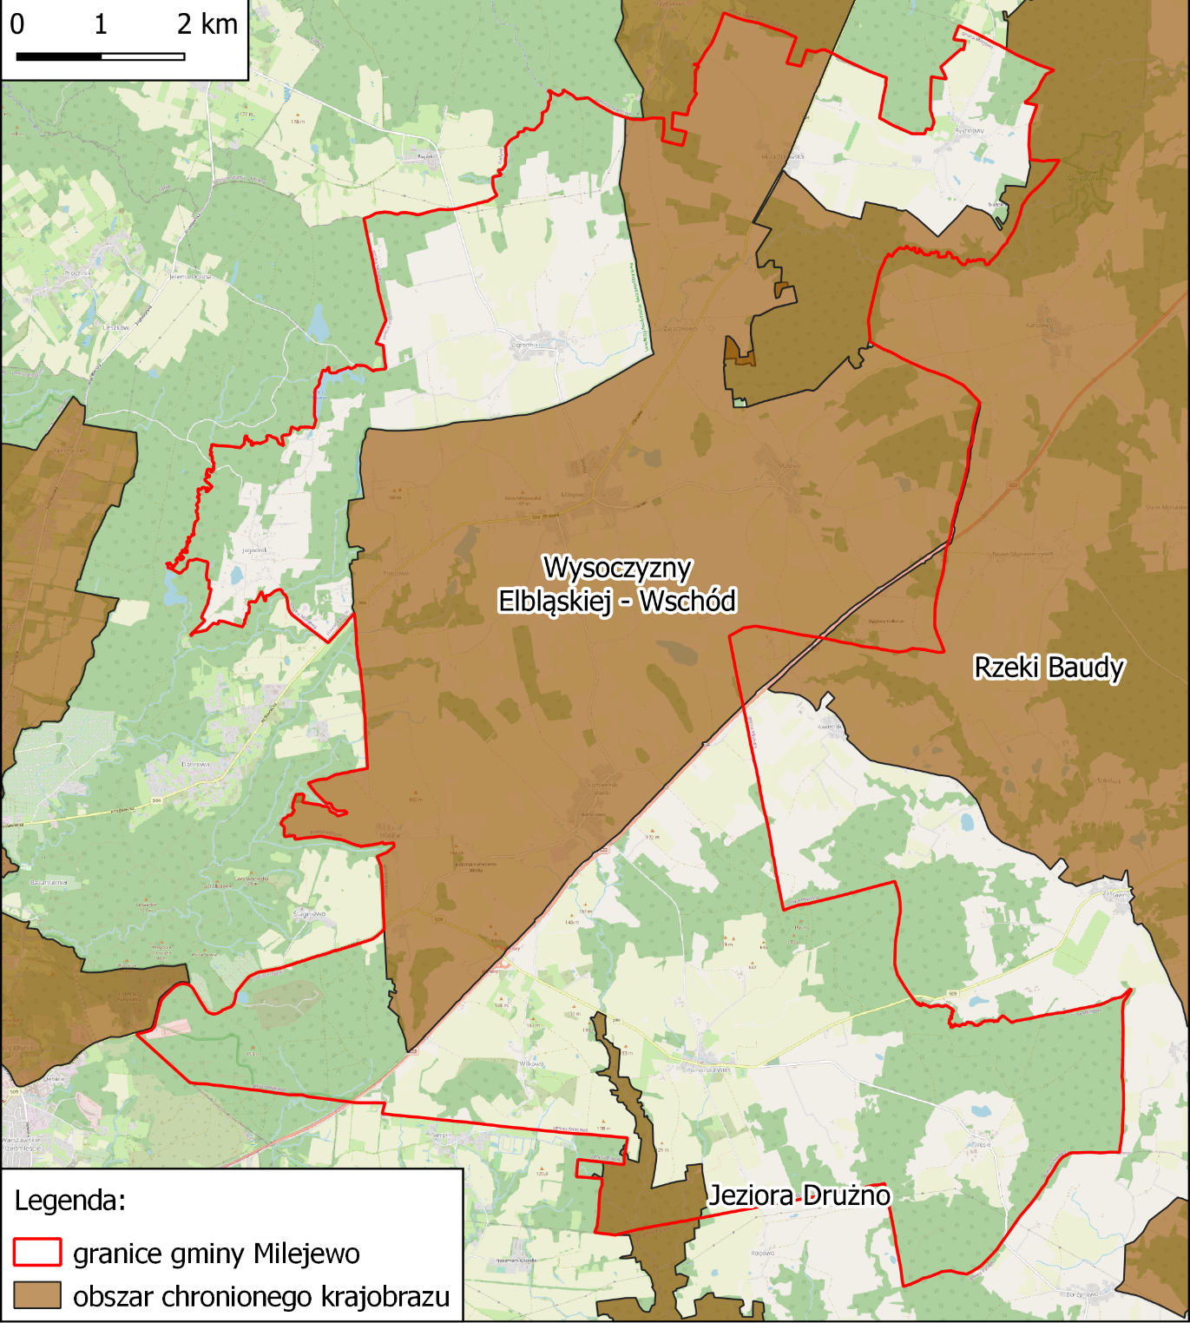

Rysunek 13. Obszary Chronionego Krajobrazu na tle gminy Milejewo
Źródło: opracowanie własne na podstawie danych GDOŚ

Obszary Natura 2000
Doliny Erozyjne Wysoczyzny Elbląskiej PLH280029 - dyrektywa siedliskowa
Głównymi zbiorowiskami budującymi lasy są buczyny, występujące tu w pełnej zmienności siedliskowej. Rosnące tu drzewostany bukowe na wielu powierzchniach zachowały charakter niemalże lasów naturalnych. Duże wysokości względne i wysoki stopień nachylenia zboczy znacznie utrudniają w tym terenie gospodarkę leśną a nawet ją całkowicie wykluczają. Ograniczona działalność człowieka sprawiła, że zbiorowiska te charakteryzują się różnowiekowym drzewostanem, występowaniem licznych powierzchni ze starodrzewem bukowym i dużą ilością nagromadzonego martwego drewna o różnym stopniu rozkładu.
Drugim bardzo ważnym elementem przyrodniczym na tym obszarze jest występowanie roślin górskich i podgórskich. Spośród występujących w dolinach erozyjnych siedlisk wymienionych w Załączniku I tzw. Dyrektywy Ptasiej na szczególną uwagę zasługuje zespół podgórskiego łęgu jesionowego Carici remote-Fraxinetum. Zespół ten w Polsce występuje na trzech obszarach: sudeckim, karpackim i niżowym. Zbiorowisko to jest rzadkie na terenie Pomorza Gdańskiego, a w Polsce północno-wschodniej nie było nigdy podawane. Na obszarze proponowanym do włączenia w sieć NATURA 2000 zespół ten wykształca się w małych okrajkach, wokół cieków wodnych, u podnóża większych wzniesień, względnie na płaskich progach zboczy, z których wycieka woda. Fauna Dolin Erozyjnych Wysoczyzny Elbląskiej jest bardzo zróżnicowana, odnajdujemy tu gatunki spotykane zarówno na niżu, podgórskie i górskie. Jest to możliwe dzięki znacznym różnicom wysokości jak i specyficznemu mikroklimatowi tego terenu. Bardzo ciekawą grupą występującą na obszarze Dolin Erozyjnych Wysoczyzny Elbląskiej są ssaki stwierdzono obecność 43 gatunków, w tym 25 to gatunki chronione. Żyją tu między innymi: wydra Lutra lutra, Popielica szara Glis glis, Orzesznica leszczynowa Muscardinus avellanarius oraz Wilk szary Canis lupus. Wykazano również 5 gatunków gadów i 13 gatunków płazów, w tym gatunki podlegające ochronie prawnej, takie jak: Żmija zygzakowata Vipera berus, Zaskroniec zwyczajny Natrix natrix, Padalec zwyczajny Anguis fragilis, Traszka grzebieniasta Triturus cristatus, Kumak nizinny Bombina bombina, Rzekotka drzewna Hyla arborea, Grzebiuszka ziemna Pelobates fuscus, Żaba trawna Rana temporaria oraz Ropucha szara Bufo bufo. W strumieniach, z uwagi na ich wielkość, nie ma zbyt wiele gatunków ryb, jednak ze względu na ich górski charakter i połączenie z Zalewem Wiślanym spotykamy tutaj chronione gatunki takie jak Minóg strumieniowy Lampetra planei i Koza pospolita Cobitis taenia. Najliczniejszą w gatunki grupą zamieszkującą Doliny Erozyjne Wysoczyzny Elbląskiej są owady w trakcie rocznych badań stwierdzono ponad 300 gatunków owadów, a kolejne czekają nadal na odkrycie. Występują tu gatunki niespotykane na niżu i choć nie są to gatunki rzadkie, potwierdzają wartość przyrodnicza tego obszaru. Szczególnie interesująca jest występująca tu awifauna. W Parku możemy spotkać niemal 190 gatunków ptaków, w tym 112 gatunki ptaków gniazdujących. Spośród licznych gatunków gniazdujących i odwiedzających opisywany obszar na uwagę zasługują: Bielik Haliaeetus albicilla, Trzmielojad zwyczajny Pernis apivorus, Jastrząb zwyczajny Accipiter gentilis, Krogulec zwyczajny Accipiter nisus, Orlik krzykliwy Aquila pomarina, Rybołów Pandion haliaetus, Myszołów włochaty Buteo lagopus, Żuraw Grus grus, Bocian czarny Ciconia nigra, Ohar Tadorna tadorna, Siniak Columba oenas, Zimorodek zwyczajny Alcedo atthis, Dzięcioł zielony Picus viridis, Pliszka górska Motacilla cinerea.
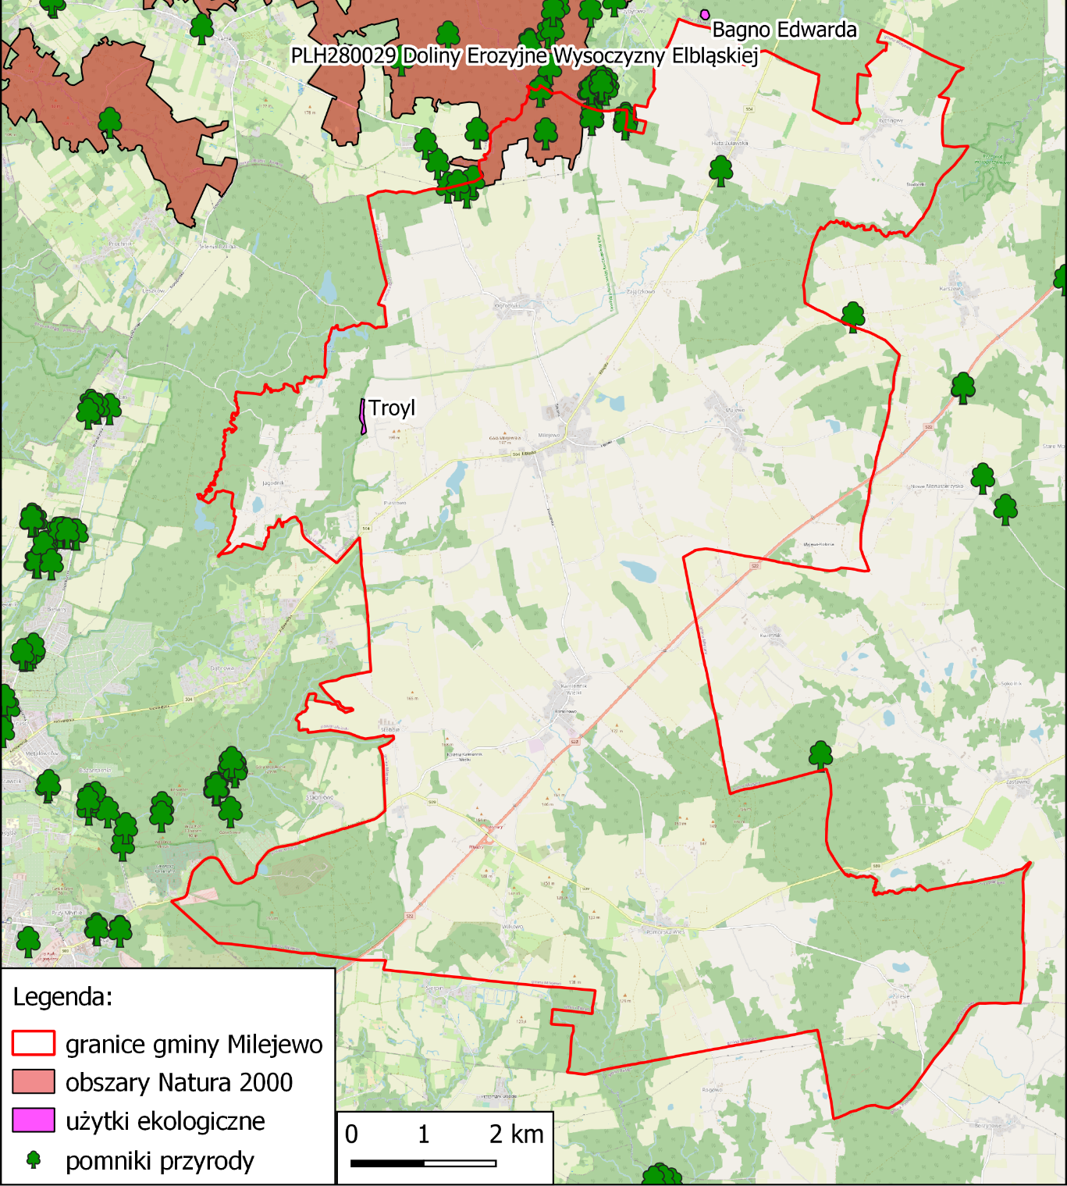Rysunek 14. Obszary Natura 2000, pomniki przyrody i użytki ekologiczne na tle gminy Milejewo
Źródło: opracowanie własne na podstawie danych GDOŚ

Pomniki przyrody i użytki ekologiczne
Na terenie gminy zlokalizowanych jest 8 pomników przyrody. Są to pojedyncze drzewa lub ich skupiska oraz 1 użytek ekologiczny – Troyl. Jest nim zbiornik wodny stanowiący miejsce występowanie wielu gatunków ptaków i płazów wraz z otaczającą go roślinnością wrzosowiskową. Całkowita powierzchnia użytku wynosi 2,3 ha .

Korytarze ekologiczne
Teren gminy przecinają ponadlokalne korytarze ekologiczne, ich przebieg przedstawia poniższy rysunek. Zgodnie z definicją zawartą w Ustawie o ochronie przyrody, korytarz ekologiczny to obszar umożliwiający migrację zwierząt, roślin lub grzybów.
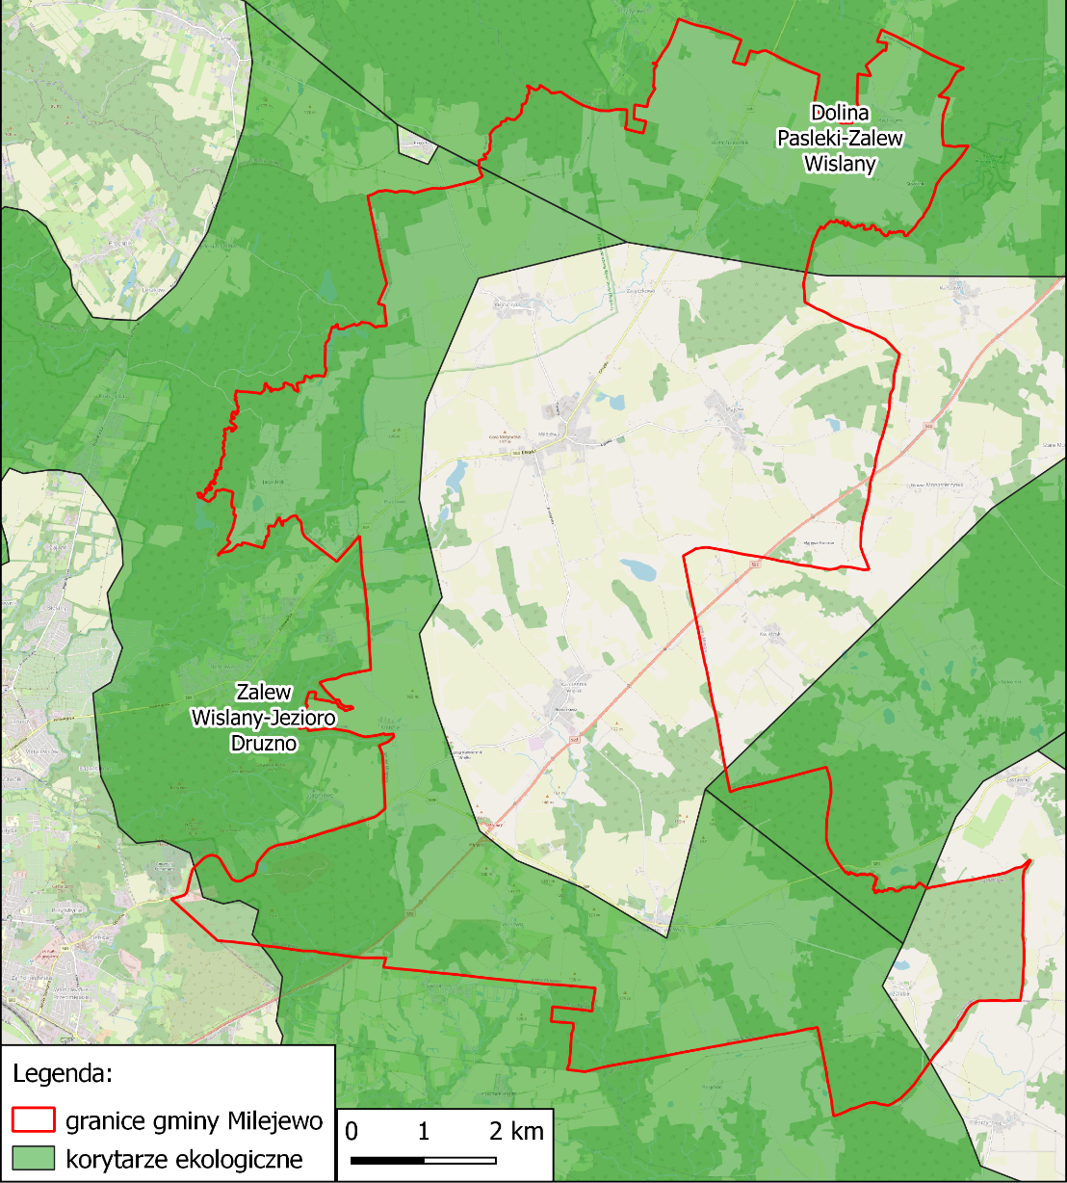
Rysunek 15. Korytarze ekologiczne 2005 na tle gminy Milejewo
Źródło: opracowanie własne na podstawie danych GDOŚ

Zagadnienia horyzontalne

Adaptacja do zmian klimatu
Zmiany klimatu wpływają na zasięg występowania poszczególnych gatunków, ich cykle rozrodcze i interakcje ze środowiskiem naturalnym, a w przypadku roślin także na okresy wegetacji. Ocieplanie klimatu spowoduje, iż gatunki preferujące chłodniejsze temperatury zostaną wyparte przez gatunki ciepłolubne. Część tych gatunków może być uznana za gatunki inwazyjne wypierające rodzimą florę i faunę. Dlatego należy chronić struktury przyrodnicze oraz zadbać o zachowanie spójności i drożności sieci ekologicznej.

Nadzwyczajne zagrożenia środowiska
- nieracjonalne wykorzystanie zasobów przyrodniczych,
- obce gatunki roślin i zwierząt zagrażających rodzimym gatunkom,
- wpływ zanieczyszczeń powietrza i wód na środowisko i organizmy żywe,
Przeciwdziałać temu można poprzez: efektywny system monitoringu środowiska, przeciwdziałanie efektom susz na siedliska przyrodnicze, zwiększenie zdolności retencyjnych, natomiast na terenach zurbanizowanych poprzez: ograniczenie powierzchni nieprzepuszczalnej dla wody, tworzenie obiektów „niebieskiej infrastruktury”, rozwój terenów zieleni.

Działania edukacyjne
Prowadzenie szeroko pojętej edukacji w m. in. zakresie:
  - roli zjawisk przyrodniczych w procesie zmian klimatycznych,
  - presji turystycznej wywieranej na obszary o wysokich walorach przyrodniczych i krajobrazowych,
  - prawnych i przyrodniczych podstaw funkcjonowania obszarów chronionych oraz w zakresie ochrony dziedzictwa przyrodniczego,
  - szkolenia i wsparcia rolników we wdrażaniu programów rolno-środowiskowych,
  - turystyki związanej z gospodarką leśną, łowiectwem, turystyki ekologicznej i rowerowej,
  - roli lasów i ich ochrony przed suszą i pożarami.
Funkcję edukacyjną pełnią także szlaki turystyczne i ścieżki edukacyjne.

Monitoring środowiska
- współpraca z instytucjami ochrony środowiska w ramach Zintegrowanego Monitoringu Środowiska Przyrodniczego, którego zadaniem jest prowadzenie obserwacji możliwie jak największej liczby elementów środowiska przyrodniczego, w oparciu o planowe, zorganizowane badania stacjonarne.
- monitoring lasów włączono do Państwowego Monitoringu Środowiska koordynowanego przez Państwową Inspekcję Ochrony Środowiska i obejmuje m.in.: uszkodzenia lasów, zagrożenia pożarowe i występowanie szkodników owadzich w lasach.

Podsumowanie
Gmina Milejewo pod względem przyrodniczo-krajobrazowym leży w obrębie Pobrzeża Bałtyku z krawędzią Wysoczyzny Elbląskiej. Lasy stanowią siedlisko dla większości dzikich gatunków roślin i zwierząt. Pełnią więc nie tylko istotną funkcję ekologiczną (także ze względu na ich wpływ na klimat) ale także gospodarczą i społeczną. Lesistość JST wynosi 27,5% co jest wartością nieco mniejszą niż średnia krajowa.
Z uwagi na walory przyrodnicze część obszaru gminy objęta jest różnymi formami ochrony przyrody w postaci: parku krajobrazowego wraz z otuliną, obszaru Natura 2000, obszarów chronionego krajobrazu, 8 pomników przyrody i użytku ekologicznego. Należy uznać, że zróżnicowane i często unikatowe zasoby przyrodnicze gminy są dobrze chronione, a dodatkowo zwiększają atrakcyjność turystyczną regionu.

Analiza SWOT
Mocne strony
- wysoka lokalna bioróżnorodność oraz stopień zróżnicowania siedlisk przyrodniczych,
- występowanie rzadkich i chronionych gatunków flory i fauny.
Słabe strony
- presja na obszary chronione związana z postępującą urbanizacją,
- wzrostu ruchu turystycznego,
- dewastacja miejsc w obszarach chronionych poprzez intensyfikację turystyki w sezonie letnim
Szanse
- dolesienia obszarów, na których występują gleby o niskiej przydatności dla gospodarki rolnej,
- wprowadzenie do zalesień domieszek innych gatunków drzew (liściaste),
- przestrzeganie planów zadań ochronnych dla obszarów objętych formami ochrony przyrody.
Zagrożenia
- wzrost natężenia ruchu powodujący zwiększoną śmiertelność zwierząt i pogorszający warunki ich migracji,
- zaśmiecanie, niszczenie infrastruktury, zbieractwo runa leśnego, dewastacje lasów
- przekształcenia siedlisk przyrodniczych w związku ze zmianami klimatycznymi,
- gradacje owadów,
- szkodniki owadzie i grzybowe,
- nieracjonalna gospodarka leśna.

Zagrożenia poważnymi awariami
Główny Inspektorat Ochrony Środowiska prowadzi rejestr obiektów mogących spowodować poważne awarie w środowisku. Jak wynika z rejestru, na terenie gminy Milejewo nie znajdują się zakłady o dużym i o zwiększonym ryzyku wystąpienia awarii.
Potencjalnym źródłem poważnych awarii jest transport drogowy substancji niebezpiecznych, głównie paliw płynnych (LPG, benzyna, olej napędowy). Przypadki wystąpienia poważnych awarii mogą dotyczyć również wycieków substancji ropopochodnych w wyniku wypadków i kolizji drogowych.

Zagadnienia horyzontalne

Adaptacja do zmian klimatu
Ekstremalne zjawiska pogodowe mogą doprowadzić do uszkodzenia linii przesyłowych i dystrybucyjnych, a zatem ograniczenia w dostarczeniu energii do odbiorców, a także zakładów przemysłowych, co może doprowadzić do przerwania ich pracy, przegrzania układów technologicznych.

Nadzwyczajne zagrożenia środowiska
Nadzwyczajne zagrożenia środowiska powstają wskutek wypadków i zdarzeń w czasie budowy i eksploatacji dróg i innych obiektów drogowych, w których biorą udział pojazdy przewożące substancje niebezpieczne, a które mogą spowodować m.in.: skażenie powietrza, wód, gleb oraz pożary.

Działania edukacyjne
Prowadzenie działań edukacyjnych w zakresie właściwych zachowań w sytuacjach zagrożenia wśród mieszkańców gminy.

Monitoring środowiska
Stała współpraca z organami Państwowej Straży Pożarnej, Wojewodą oraz WIOŚ w zakresie prowadzenia kontroli występowania awarii.

Podsumowanie
Na terenie gminy nie znajdują się zakłady o dużym i zwiększonym ryzyku wystąpienia awarii przemysłowej. Potencjalnym źródłem poważnych awarii jest transport drogowy substancji niebezpiecznych.

Analiza SWOT
Mocne strony
- brak zakładów o dużym i zwiększonym ryzyku wystąpienia awarii przemysłowej,
Słabe strony
- stacje paliw płynnych, które są potencjalnym źródłem zanieczyszczenia środowiska.
Szanse
- edukacja społeczeństwa na wypadek wystąpienia zagrożenia,
- szkolenie jednostek odpowiedzialnych za usuwanie skutków poważnych awarii.
Zagrożenia
- transport towarów niebezpiecznych, głównie paliw płynnych.

Podsumowanie efektów realizacji dotychczas realizowanych działań na rzecz ochrony środowiska
Dotychczas obowiązujący program ochrony środowiska gminy Milejewo przyjęty został uchwałą nr XXXIX/224/2018 Rady Gminy Milejewo z dnia 20 września 2018 roku. Celem dokumentu oraz zadań z niego wynikających była poprawa stanu środowiska, w tym również odbudowa zasobów przyrodniczych, przy jednoczesnym zapewnieniu warunków rozwoju regionu, zwiększeniu efektywności gospodarki oraz poprawie jakości życia mieszkańców. Swoim zakresem niniejszy Program obejmował w szczególności:
- identyfikację najważniejszych walorów środowiska naturalnego i zagrożeń wynikających z zanieczyszczenia środowiska,
- wskazanie działań inwestycyjnych, organizacyjnych oraz edukacyjnych zmierzających do poprawy stanu środowiska i zachowania równowagi ekologiczno-społeczno-gospodarczej zgodnie z wymogami polityki ekologicznej państwa i dyrektywami Unii Europejskiej,
- oszacowanie niezbędnych nakładów na inwestycje proekologiczne oraz ustalenie priorytetów i źródeł ich finansowania.
W Programie określono cele główne i kierunki interwencji oraz zadania z zakresu ochrony środowiska, których realizacja spoczywa samorządzie gminnym, mieszkańcach i innych instytucjach działających na terenie gminy:
- Poprawa efektywności energetycznej,
- Minimalizacja negatywnych skutków oddziaływania ruchu drogowego na środowisko,
- Budowa infrastruktury kanalizacyjnej,
- Poprawa stosunków wodnych,
- Budowa infrastruktury do selektywnego zbierania odpadów komunalnych,
- Tworzenie zielonej infrastruktury.

Cele programu ochrony środowiska, zadania i ich finansowanie
Głównym celem opracowania Programu Ochrony Środowiska jest sprecyzowanie działań, jakie można przedsięwziąć w celu realizacji polityki ochrony środowiska. Program Ochrony Środowiska jest niezbędny do prawidłowego funkcjonowania systemu zarządzania ochroną środowiska na szczeblu gminnym. Stanowi pomost między konkretnymi działaniami a dokumentami, które dotyczą ekologii. Po przeprowadzeniu analizy stanu środowiska w gminie, wyznaczono cele oraz określono zadania, których realizacja przełoży się na poprawę stanu środowiska.
Ponadto kontynuowane będzie umieszczanie w aktach prawa miejscowego zapisów mających na celu ochronę środowiska. Przykładem takich dokumentów są Studium uwarunkowań i kierunków zagospodarowania przestrzennego gminy oraz miejscowe plany zagospodarowania przestrzennego. Wyznaczane w nich kierunki zagospodarowania terenu oraz uwarunkowania, mające wpływ na ochronę środowiska to m.in.:
- ograniczenie możliwości lokalizacji w pobliżu zabudowy mieszkaniowej nowych oraz rozbudowy istniejących obiektów uciążliwych, w tym mogących potencjalnie negatywnie oddziaływać na środowisko takich jak m.in.: fermy wielkopowierzchniowe lub zakłady przetwarzania odpadów przemysłowych,
- zakaz lokalizacji nowych oraz rozbudowy istniejących obiektów uciążliwych, tj. powodujących przekroczenia ustalonych przepisami odrębnymi standardów jakości środowiska,
- ograniczanie rozpraszania zabudowy poprzez wskazanie terenów jej rozwoju, w pierwszej kolejności w granicach wykształconych już pasów i skupisk zabudowy lub w ich sąsiedztwie,
- wypełnianie wolnych enklaw w pasmach istniejącej zabudowy zagrodowej i mieszkaniowej jednorodzinnej w celu odpowiedniego wykorzystania terenów już zurbanizowanych i stworzenia większej ich zwartości przestrzennej,
- wyposażanie terenów zabudowy mieszkaniowej co najmniej w sieci elektroenergetyczne i wodociągowe, a strefy koncentracji zabudowy mieszkaniowej - także w sieci kanalizacji sanitarnej,
- propagowanie odnawialnych źródeł energii,
- rekomendowanie stopniowego ograniczania wykorzystywania węgla kamiennego jako głównego nośnika energii cieplnej stosowanego do ogrzewania budynków mieszkalnych.

Tabela 8. Cele, kierunki interwencji i zadania
Lp. | Obszar interwencji | Cel | Wskaźnik |  |  | Kierunek interwencji | Zadanie | Podmiot odpowiedzialny | Ryzyka
 |  |  | Nazwa | Wartość bazowa | Wartość docelowa
A | B | C | D | E | F | G | H | I | J
 | Ochrona klimatu i jakości powietrza | Poprawa jakości powietrza | Powierzchnia wyznaczonych na terenie gminy obszarów przekroczeń poziomu docelowego B(a)P [km²]  źródło: GIOŚ | 9,6 | 0,0 | Poprawa efektywności energetycznej i zmniejszenie emisji zanieczyszczeń do powietrza | Termomodernizacja budynków użyteczności publicznej (świetlice wiejskie, remizy OSP) | Gmina Milejewo,  Mieszkańcy | Możliwość nieotrzymania dofinansowania, wzrost cen towarów i usług
 |  |  |  |  |  |  | Wymiana kotłów węglowych na bardziej ekologiczne | Gmina Milejewo | Możliwość nieotrzymania dofinansowania, wzrost cen towarów i usług
 |  |  |  |  |  |  | Budowa instalacji fotowoltaicznej na budynku Zespołu Szkolno-Przedszkolnego ul. Szkolna 4 | Gmina Milejewo | Możliwość nieotrzymania dofinansowania, wzrost cen towarów i usług
 |  |  |  |  |  |  | Rozbudowa instalacji fotowoltaicznej na budynku Zespołu Szkolno-Przedszkolnego ul. Szkolna 1 | Gmina Milejewo | Możliwość nieotrzymania dofinansowania, wzrost cen towarów i usług
 |  |  |  |  |  |  | Budowa miasteczka rowerowego stacjonarnego wraz z doposażeniem w urządzenia z zakresu edukacji komunikacyjnej w Szkole Podstawowej w Milejewie | Gmina Milejewo | Możliwość nieotrzymania dofinansowania, wzrost cen towarów i usług
 | Zagrożenia hałasem | Poprawa klimatu akustycznego poprzez zachowanie obwiązujących poziomów | Długość przebudowanych dróg w latach  2023-2026 [km]  źródło: UG | 0,0  (stan wyjściowy) | 5,0 | Minimalizacja negatywnych skutków oddziaływania ruchu drogowego | Modernizacja i przebudowa dróg gminnych | Gmina Milejewo | Możliwość nieotrzymania dofinansowania, wzrost cen towarów i usług
 |  |  |  |  |  |  | Przebudowa drogi osiedlowej w miejscowości Kamiennik Wielki | Gmina Milejewo | Możliwość nieotrzymania dofinansowania, wzrost cen towarów i usług
 | Gospodarka wodno-ściekowa | Poprawa jakości wód powierzchniowych i podziemnych | Różnica pomiędzy odsetkiem ludności korzystającej z wodociągu i z kanalizacji [%]  źródło: GUS 2021 | 9,9 | 3,0 | Rozbudowa infrastruktury oczyszczania ścieków | Budowa sieci kanalizacyjnej dla miejscowości Piastowo, gm. Milejewo wraz z kolektorem doprowadzającym do miejskiej sieci kanalizacji sanitarnej w ul. Królewieckiej w Elblągu, na wysokości ul. Kalinowej | Gmina Milejewo | Możliwość nieotrzymania dofinansowania, wzrost cen towarów i usług

Tabela 9. Harmonogram zadań wraz z ich finansowaniem
Lp. | Obszar  interwencji | Zadanie | Podmiot odpowiedzialny za realizację | Szacunkowe koszty realizacji zadania (w tys. zł) |  |  |  |  | Źródło finansowania
 |  |  |  | rok
 |  |  |  | 2023 | 2024 | 2025 | 2026 | razem
 | Ochrona klimatu i jakości powietrza | Termomodernizacja budynków użyteczności publicznej (świetlice wiejskie, remizy OSP) | Gmina Milejewo,  Mieszkańcy | - | 1 000 | 1 000 | 1 000 | 3 000 | Środki własne,  środki krajowe,  fundusze unijne
 | Ochrona klimatu i jakości powietrza | Wymiana kotłów węglowych na bardziej ekologiczne | Gmina Milejewo | 800 | 800 | 800 | 800 | 3 200 | Środki własne,  środki krajowe,  fundusze unijne
 | Ochrona klimatu i jakości powietrza | Budowa instalacji fotowoltaicznej na budynku Zespołu Szkolno-Przedszkolnego ul. Szkolna 4 | Gmina Milejewo | - | 100 | 100 | - | 200 | Środki własne,  środki krajowe,  fundusze unijne
 | Ochrona klimatu i jakości powietrza | Rozbudowa instalacji fotowoltaicznej na budynku Zespołu Szkolno-Przedszkolnego ul. Szkolna 1 | Gmina Milejewo | - | 100 | - | - | 100 | Środki własne,  środki krajowe,  fundusze unijne
 | Ochrona klimatu i jakości powietrza | Budowa miasteczka rowerowego stacjonarnego wraz z doposażeniem w urządzenia z zakresu edukacji komunikacyjnej w Szkole Podstawowej w Milejewie | Gmina Milejewo | - | - | 480 | - | 480 | Środki własne,  środki krajowe,  fundusze unijne
 | Zagrożenia hałasem | Modernizacja i przebudowa dróg gminnych | Gmina Milejewo | 800 | 800 | 900 | 1 000 | 3 500 | Środki własne,  środki krajowe,  fundusze unijne
 | Zagrożenia hałasem | Przebudowa drogi osiedlowej w miejscowości Kamiennik Wielki | Gmina Milejewo | - | 750 | - | - | 750 | Środki własne,  środki krajowe,  fundusze unijne
 | Gospodarka wodno-ściekowa | Budowa sieci kanalizacyjnej dla miejscowości Piastowo, gm. Milejewo wraz z kolektorem doprowadzającym do miejskiej sieci kanalizacji sanitarnej w ul. Królewieckiej w Elblągu, na wysokości ul. Kalinowej | Gmina Milejewo | 500 | 500 | 500 | - | 1 500 | Środki własne,  środki krajowe,  fundusze unijne

Monitoring, ewaluacja i sprawozdawczość z realizacji Programu Ochrony Środowiska
Aby realizacja zadań zawartych w Programie Ochrony Środowiska przebiegała zgodnie z założonym harmonogramem, niezbędne jest prowadzenie monitoringu oraz ewaluacji ich wykonania.
Celem monitoringu jest ocena realizacji wskazanych w POŚ zadań, w tym:
- określenie stopnia realizacji przyjętych celów,
- ocenę rozbieżności pomiędzy przyjętymi celami i działaniami a ich wykonaniem,
- analizę przyczyn rozbieżności.
Monitoring realizacji zadań własnych będzie prowadzony w oparciu o wskaźniki obrazujące zmianę stanu środowiska na terenie gminy (tabela nr 8) oraz dane dotyczące stanu realizacji zadań ujętych w POŚ. Jeżeli w wyniku analizy okaże się, że istnieją rozbieżności pomiędzy stopniem realizacji POŚ, a jego założeniami, zostaną podjęte czynności mające na celu wyjaśnienie przyczyn rozbieżności oraz określenie działań korygujących.
Wójt Gminy Milejewo, zgodnie z art. 18 ust 2 i 3 ustawy z dnia 27 kwietnia 2001 r. Prawo ochrony środowiska, zobowiązany jest do sporządzania co 2 lata raportów z wykonania POŚ, które zostaną przedstawione Radzie Gminy, a następnie przekazane Zarządowi Powiatu Elbląskiego.
W celu zobrazowania efektów realizacji działań związanych z ochroną środowiska oraz oceny realizacji Programu jest właściwy system sprawozdawczości. W poniższej tabeli zestawiono wartości wybranych wskaźników stanu środowiska i zmian presji na środowisko, aby w przyszłości można było z łatwością określić trend zachodzących zmian, a w razie potrzeby wdrożyć działania naprawcze. Kolorem zielonym oceniono trend zmian jako pozytywny, czerwonym negatywne, wymagające interwencji.

Tabela 10. Wskaźniki monitorowania efektów realizacji POŚ
Nazwa wskaźnika | Jednostka | Rok |  |  | Trend zmian wartości wskaźnika
 |  | 2017 | 2019 | 2021
Gęstość zaludnienia | osób na 1 km² | 35,6 | 35,7 | 34,5 | Stały  neutralny
Obowiązujące plany zagospodarowania przestrzennego | % powierzchni gminy | 99,7 | 99,7 | 99,7 | Stały  pozytywny
Długość czynnej sieci wodociągowej | km | 33,8 | 34,5 | 34,6 | Rosnący  pozytywny
Przyłącza wodociągowe prowadzące do budynków mieszkalnych i zbiorowego zamieszkania | szt. | 234 | 634 | 641 | Rosnący  pozytywny
Zużycie wody w gospodarstwach domowych na 1 mieszkańca | m³ | 18,4 | 23,2 | 26,2 | Rosnący  negatywny
Długość czynnej sieci kanalizacyjnej | km | 11,2 | 11,2 | 11,2 | Stały  negatywny*
Przyłącza kanalizacyjne prowadzące do budynków mieszkalnych i zbiorowego zamieszkania | szt. | 67 | 68 | 82 | Rosnący  pozytywny
Korzystający z wodociągu | % | 84,8 | 92,5 | 92,6 | Rosnący  pozytywny
Korzystający z kanalizacji | % | 18,0 | 18,1 | 19,5 | Rosnący  pozytywny
Zbiorniki bezodpływowe | szt. | 481 | 481 | 481 | Rosnący  negatywny
Przydomowe oczyszczalnie ścieków | szt. | 197 | 199 | 216 | Rosnący  pozytywny
Zmieszane odpady zebrane w ciągu roku na 1 mieszkańca | kg | 114,6 | 135,3 | 146,1 | Rosnący  negatywny
Odpady zebrane selektywnie w relacji do ogółu odpadów | % | 41,3 | 37,5 | 44,2 | Rosnący  pozytywny
Lesistość | % | 27,4 | 27,5 | 27,5 | Stały  Pozytywny
Źródło: Bank Danych Lokalnych GUS
* należy dążyć do wzrostu wartości

Bank Danych Lokalnych, GUS
Średnia powierzchnia gmin wiejskich w Polsce wynosi 125 km², natomiast w województwie warmińsko-mazurskim to 221 km², Powierzchnia i Ludność W Przekroju Terytorialnym w 2019 r., GUS
Powierzchnia i Ludność W Przekroju Terytorialnym w 2019 r., GUS
Wykaz zabytków nieruchomych wpisanych do rejestru zabytków - stan na 31 grudnia 2022 r.
Program Ochrony Środowiska dla Powiatu Elbląskiego na lata 2022-2030
Oznaczenie klas przyjęto wg. instrukcji GIOŚ i kodowania stosowanego w raportowaniu wyników do europejskiej agencji środowiska
Raport o stanie Gminy za 2022 rok
Roczna ocena jakości powietrza w województwie warmińsko-mazurskim” raport wojewódzki za rok 2022, GIOŚ
Generalny Pomiar Ruchu, GDDKiA
Rozporządzenie Ministra Środowiska z dnia 14 czerwca 2007 r. w sprawie dopuszczalnych poziomów hałasu w środowisku (Dz.U. Z 2014 R., Poz. 112)
Ocena stanu akustycznego środowiska na terenie województwa warmińsko-mazurskiego w roku 2020 i 2021, GIOŚ
Ocena stanu akustycznego środowiska na terenie województwa warmińsko-mazurskiego w roku 2021, GIOŚ
Ocena poziomu pól elektromagnetycznych w środowisku w roku 2020, GIOŚ, wrzesień 2021
Ibidem
Ocena poziomu pól elektromagnetycznych w środowisku w roku 2020, GIOŚ wrzesień 2021
Ocena poziomów pól elektromagnetycznych w środowisku w roku 2021 w województwie warmińsko-mazurskim, GIOŚ
Dane Państwowego Instytutu Geologicznego – Państwowy Instytut Badawczy
na podstawie strony internetowej: www.posucha.imgw.pl
Program Ochrony Środowiska dla Gminy Milejewo do roku 2022
Bank Danych Lokalnych, GUS
Program Ochrony Środowiska dla Gminy Milejewo do roku 2022
Program Ochrony Środowiska dla Gminy Milejewo do roku 2022
Ibidem
Uchwała nr XXXIX/832/18 Sejmiku Województwa Warmińsko-Mazurskiego z dnia 28 sierpnia 2018 r. w sprawie uchwalenia Planu zagospodarowania przestrzennego województwa warmińsko-mazurskiego.
Bank Danych Lokalnych GUS, 2021 r,
Zasoby Leśne Nadleśnictwa, Nadleśnictwo Elbląg, 2014 r.
Centralny Rejestr Form Ochrony Przyrody, GDOŚ [dostęp dnia 28.06.2023 r.]
Centralny Rejestr Form Ochrony Przyrody, GDOŚ [dostęp dnia 28.06.2023 r.]
Centralny Rejestr Form Ochrony Przyrody, GDOŚ [dostęp dnia 28.06.2023 r.]
Bank danych lokalnych, GUS 2021
Centralny Rejestr Form Ochrony Przyrody, GDOŚ [dostęp dnia 28.06.2023 r.]
Główny Inspektorat Ochrony Środowiska, dane na dzień 31.12.2021 r.

